**希望做笔记， 回答下面这个问题：**

**蔡国强是一个好的艺术家吗?为什么是是?为什么不是?**

**从《神曲》到《花曲》：蔡国强将在乌菲齐美术馆以烟花对话文艺复兴绘画**

功能:  [[返回]](javascript:history.back();)  [[上一主题]](http://www.art-ba-ba.com/main/view.art?menu=Previous&forumId=8&threadId=191329)  [[下一主题]](http://www.art-ba-ba.com/main/view.art?menu=Next&forumId=8&threadId=191329)  [[刷新]](javascript:%20window.location.reload();)

发起人：[蜡笔头](http://www.art-ba-ba.com/main/search.art?username=蜡笔头" \t "showbbs)　　回复数：**0** 　　浏览数：**227** 　　最后更新：2018/10/15 09:20:12 by [蜡笔头](http://www.art-ba-ba.com/main/search.art?username=蜡笔头)

|  |
| --- |
| 1/11  跳转到第页 |

|  |
| --- |
| 发帖: **1146** 威望: **0点** 注册时间:2011-10-10 最后登录:2018-11-14 |

[楼主] [**蜡笔头**](http://www.art-ba-ba.com/main/search.art?username=蜡笔头)2018-10-15 09:20:12

[引用回复](http://www.art-ba-ba.com/main/advAddPost.art?threadId=191329&postId=488218&forumId=8)  [回复](http://www.art-ba-ba.com/main/advAddPost.art?threadId=191329&postId=&forumId=8)

来源：TANC艺术新闻中文版

蔡国强，这位以烟花艺术著名的中国艺术家将在下个月起于意大利佛罗伦萨的乌菲齐美术馆举办个展《花曲：蔡国强在乌菲齐》（Flora Commedia: Cai Guo-Qiang at the Uffizi）。此次展览由乌菲齐美术馆馆长埃克·施密特（Eike Schmidt）和版画部策展人劳拉·多纳蒂（Laura Donati）共同策划。

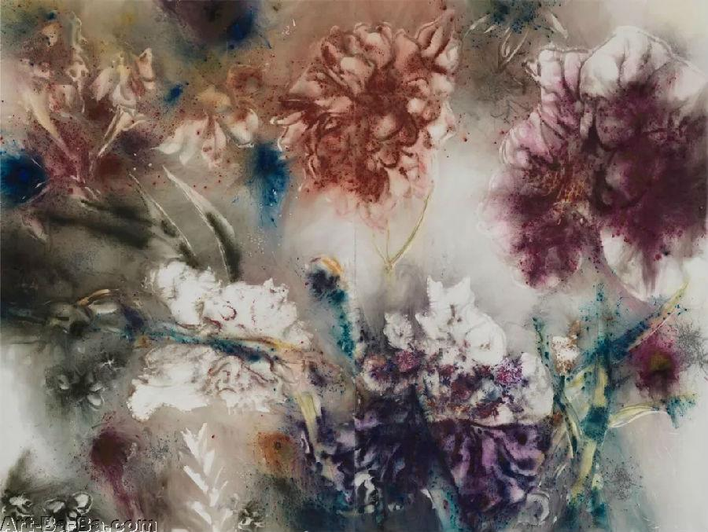

蔡国强，《文艺复兴花园》, 2018，火药、画布

令蔡国强获得世界赞誉的是他最大胆的作品之一《天空之梯》（Sky Ladder, 2015），这幅作品展示了长达500米的烟花，以梯子的形状升向天空。2016年Netflix还以此为主题拍摄了一部纪录片，讲述了他在出生地泉州附近放烟花之前所取得的进展。

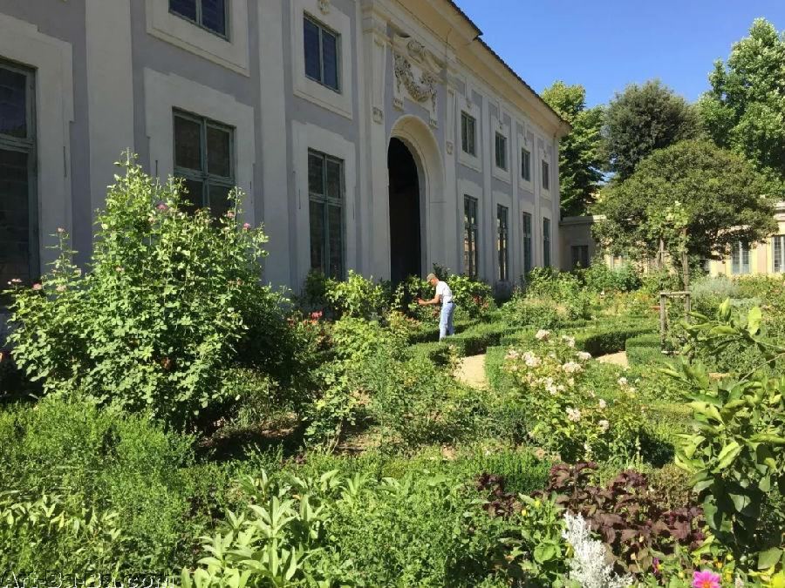

蔡国强于波波里花园研究文艺复兴时期花草，佛罗伦萨，2018年

《花曲》这个标题源自佛罗伦萨诗人但丁的《神曲》。此次展览所呈现的作品，其灵感来源于过去一年蔡国强在意大利博物馆度过的时光。在展览筹备期间，他在乌菲齐美术馆的版画和素描部研究金属尖笔技艺，并常常去附近的波波里花园（Boboli Gardens）游览。这座花园是16世纪为美第奇家族设计的，其中的利莫娜雅花园是昔日美第奇家族收藏花草的温房，如今已经成为研究培育文艺复兴花草的重要场所，这些都成为蔡国强创作的灵感。他与乌菲齐美术馆的植物学专家合作，重新培育了文艺复兴时期的花卉品种，并把它们带到了画布上。

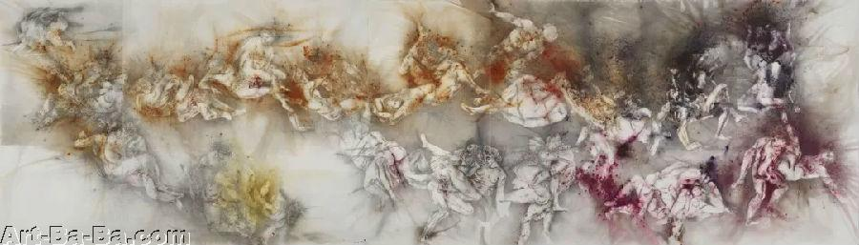

蔡国强，《技法》，2018，火药、画布

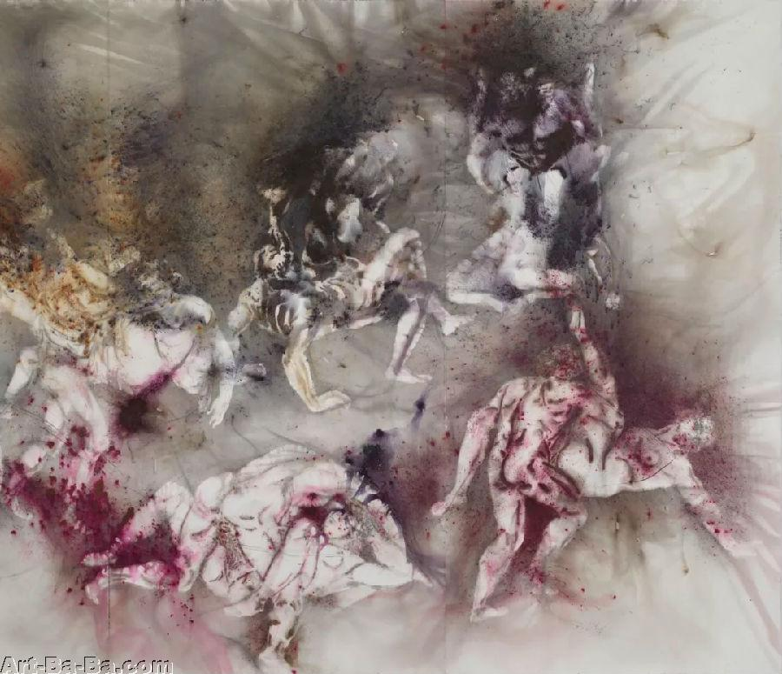

蔡国强，《技法》细节，2018，火药、画布

该展览将占据10个展厅，这些展厅均与卡拉瓦乔馆藏相连接，位于乌菲兹的主楼。每个展厅都有自己的主题，包括“对话卡拉瓦乔”、“文艺复兴庭园”、“彩色庭园”、“自然庭园”、“宇宙庭园”、“情色庭园”，在这些展厅中将呈现大约60件／组不同大小的火药绘画作品，以及一些经过挑选的展览创作过程手稿。

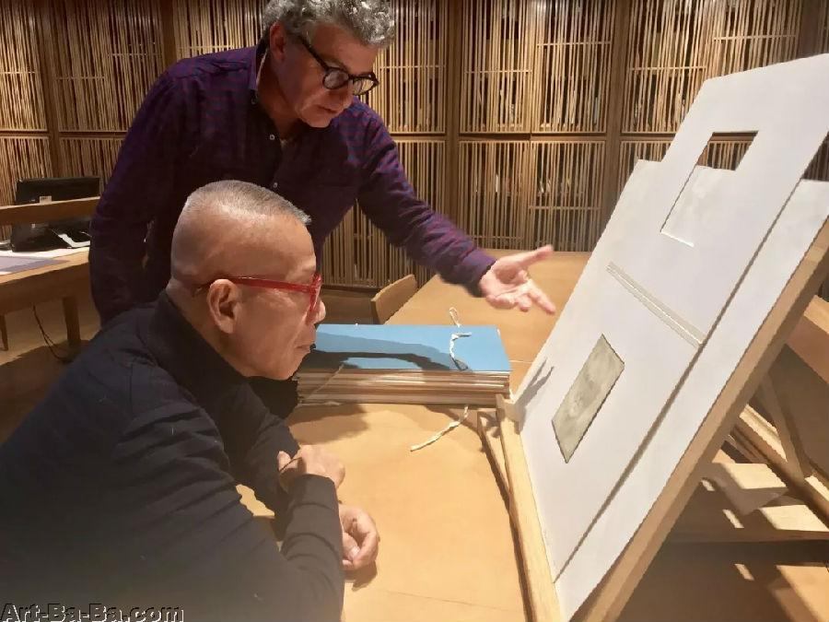

蔡国强与乌菲齐策展人研究银尖笔作品，佛罗伦萨，2018年

这些作品大量使用为展览特别新创的作画技法，包括以乌菲齐馆藏银尖笔画为灵感发展而来的线香画法等。“这次我想更纯粹地把主要精力专注在画‘花’上。”蔡国强在一份声明中表示，“专注于一个主题给我带来了更多思考：绘画还能做什么？如何以花画好画，心钝意专而自由、自在。这些就是观念和目标。单纯了，绘画之难就更难躲！”

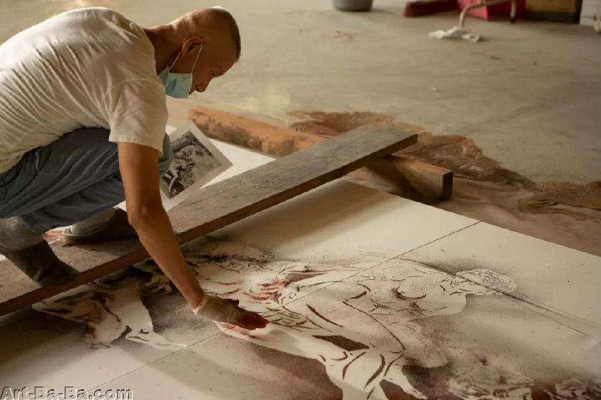

蔡国强于火药画《技法》创作现场，2018年

乌菲齐美术馆馆长埃克·施密特则认为：“蔡国强的作品，将世界古老文明里的快速书写（tachygraphia）的爆发性推向极致：它转瞬即逝；当我们审视这些创作姿态和动作的痕迹，定会想起已逝的时光。这些图像，似乎暗喻着昔日的经典绘画从记忆深处骤然而猛烈的回归。”

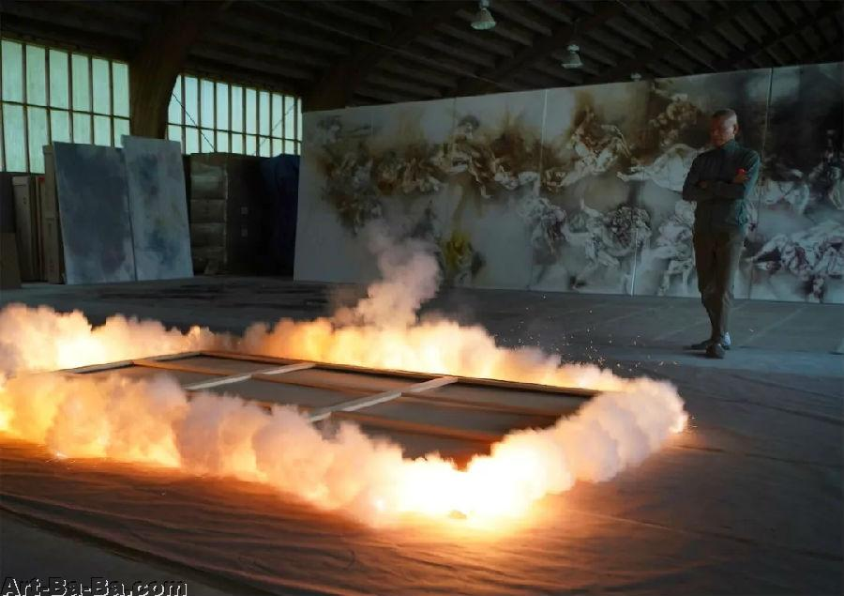

火药画《鸟与鸟的手稿》爆破瞬间，2018年

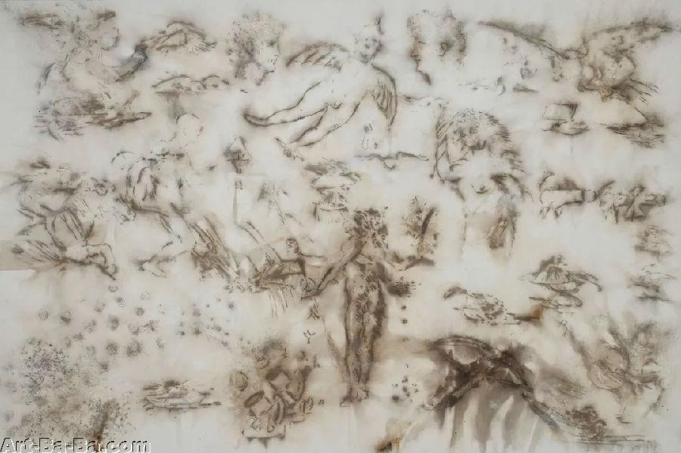

《鸟与鸟的手稿》, 2018，火药、画布

此次展览是2017年起蔡国强围绕西方主要博物馆进行的“一个人的西方艺术史之旅”中的重要一站。这场旅程从莫斯科开始，受10月革命的启发在普希金国立美术馆（Pushkin State Museum of Fine Arts）举行，随后受埃尔·格列柯（El Greco）作品的影响又来到了马德里普拉多博物馆（Museo del Prado）。而下一站则是明年的那不勒斯考古博物馆。每一场展览都与各机构所代表的西方艺术史的典范进行对话，旨在探索当今艺术新的可能性。作为一名来自东方的21世纪艺术家，蔡国强以当代艺术的表现手法、艺术家的格局和天性进行创作，追求与文艺复兴精神气质有意义的对话。

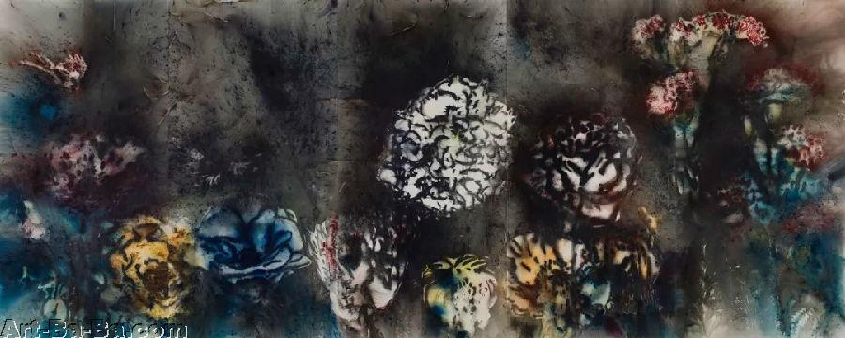

蔡国强，《天堂情结之一与二》，2017，火药，画布

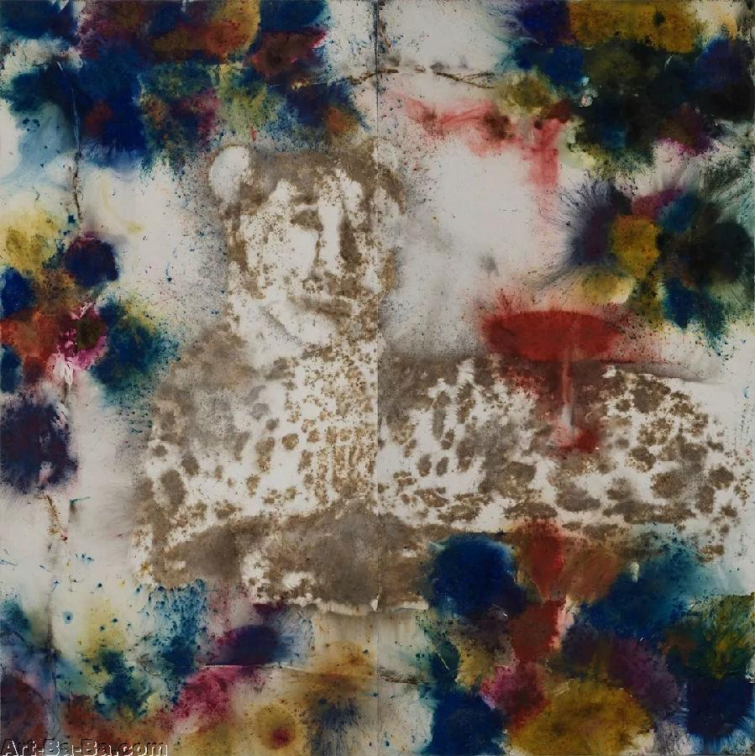

蔡国强，《酒神》，2018，火药、画布

随展览还将发行一部画册，有意大利、英文、中文三个版本，重要作者包括：乌菲齐馆长埃克·施密特、著名策展人杰曼诺 · 切兰特（Germano Celant）、艺术史学者西蒙·沙马爵士（Simon Schama）、《花曲》联合策展人劳拉·多纳缇和艺术家本人。西蒙·沙马在画册文末表示：“所有伟大的艺术，都是构思中的艺术家和抵抗中的媒介之间艰难谈判的结果，尽管蔡国强喜欢谦虚地强调，火药、烟、火和光，可以也应该摆脱他的设计之手。事实仍然是，与任何一个真正的天才一样，他的思想是唯一点燃火花的源头。”同时，由夏姗姗导演的纪录短片将会公映，展现这位艺术家在这段绘画之旅中的坚持、脆弱摇摆及自我叩问。*（编译／陈璐）*

**蔡国强与让·努维尔针锋相对的90分钟**

功能:  [[返回]](javascript:history.back();)  [[上一主题]](http://www.art-ba-ba.com/main/view.art?menu=Previous&forumId=8&threadId=189493)  [[下一主题]](http://www.art-ba-ba.com/main/view.art?menu=Next&forumId=8&threadId=189493)  [[刷新]](javascript:%20window.location.reload();)

发起人：[colin2010](http://www.art-ba-ba.com/main/search.art?username=colin2010" \t "showbbs)　　回复数：**0** 　　浏览数：**368** 　　最后更新：2018/05/08 16:12:44 by [colin2010](http://www.art-ba-ba.com/main/search.art?username=colin2010)

|  |
| --- |
| 1/11  跳转到第页 |

|  |
| --- |
| 发帖: **1364** 威望: **0点** 注册时间:2010-12-16 最后登录:2018-11-19 |

[楼主] [**colin2010**](http://www.art-ba-ba.com/main/search.art?username=colin2010)2018-05-08 16:12:44

[引用回复](http://www.art-ba-ba.com/main/advAddPost.art?threadId=189493&postId=485892&forumId=8)  [回复](http://www.art-ba-ba.com/main/advAddPost.art?threadId=189493&postId=&forumId=8)

来源：YT新媒体

**艺术家蔡国强与建筑师让·努维尔**

**蔡国强于1957年生于福建泉州，1981-1985年就读于上海戏剧学院舞台美术系。他的艺术表现横跨绘画、装置、录像及表演艺术等数种媒材。1986-1995年底旅居日本期间，他持续探索从家乡泉州开始的以火药创作绘画的艺术手法，逐渐推大其作品的爆破规模和形式，并建立随后著名的室外爆破计划。他以东方哲学和当代社会问题作为作品观念的根基，因地制宜，阐释和回应当地文化历史。他以艺术的力量和强悍的作品视觉漫步全球，体现在不同文化里自由往来的游牧精神。他著名的火药爆破艺术和大型装置充满活力和爆发力，超越平面，从室内空间走入社会和自然。**

**让·努维尔(Jean Nouvel)是法国当代著名建筑师之一，1945年出生在法国的西南部阿基坦大区洛特-加龙省的菲梅勒。他在巴黎法国巴黎国立高等美术学院学习。在他建筑师生涯中他获得了一系列有权威性的奖赏，包括阿卡汗奖、2005年沃尔夫艺术奖和2008年普利兹克奖。他综合采用钢同玻璃，熟练的运用光作为造型要素，使作品充满了魅力。他认为建筑设计的过程更多的是适用外部自然、城市、社会条件的结果。**

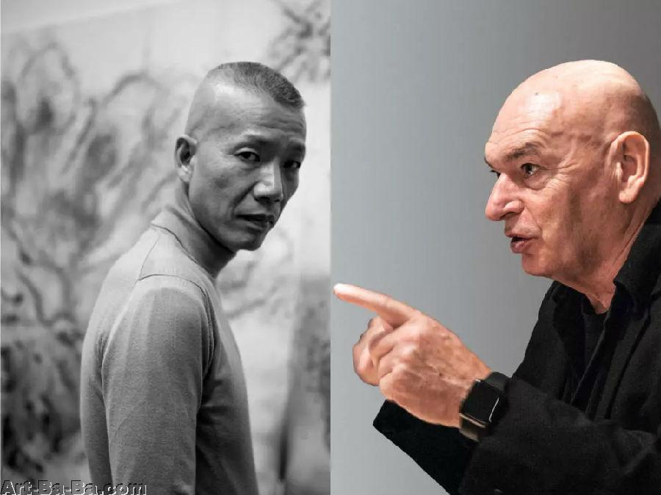

艺术家蔡国强与建筑师让·努维尔毫无疑问都是各自领域的佼佼者，一个创造凝固的时间艺术——建筑，一个擅长瞬间的绽放——火药。看似两人领域风马牛不相及，甚至在相性上都有点不合，但早在上世纪90年代，他们就于日本相识。

2018年4月28日在上海当代艺术博物馆，两人又再次以老友身份坐落，从建筑的流动空间谈及宇宙之大，从烟花绽放的瞬间谈及艺术之永恒，在处处“针锋相对”中见艺术、观建筑。

**“炸”与“造”**

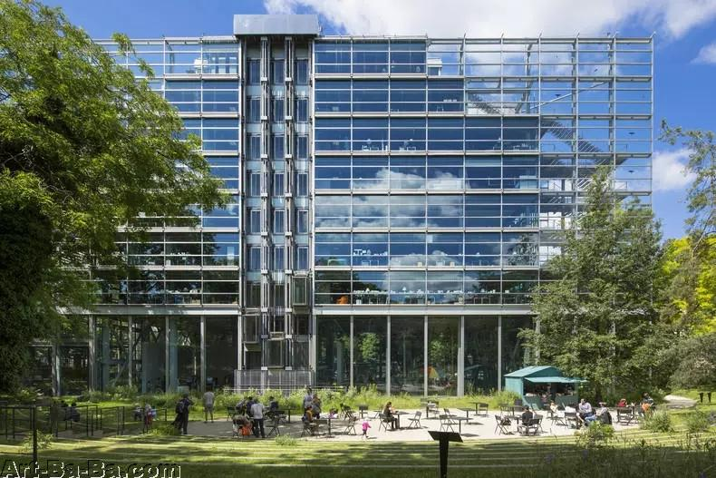

让·努维尔：我是造建筑的。建筑深耕在情感，敏感性和独特性之中，所以为不同的地区建造建筑时要考虑场景。卡地亚当代艺术基金会在巴黎的建筑会是一个很好的例子，那片区域充满奥斯曼式建筑的街道，有诗人笔下的雪松，小说家夏多·布里昂也曾在那里工作，附近还有美国文化中心等等，所以要在人文和历史上赋予建筑价值。

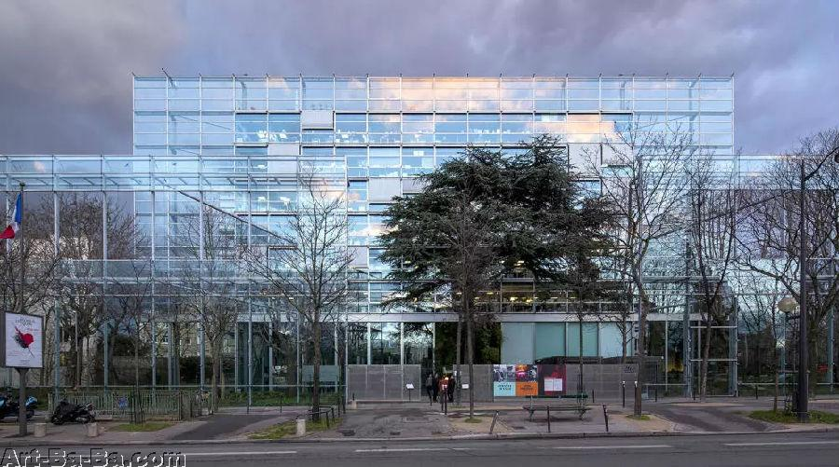

同时这栋建筑也是城市景观，我把所在地的拉斯巴尔大街设计成玻璃的外墙，非常的高。我也做了两个玻璃的立面，玻璃之间会互相反光，非常的特别，形成一种叠加，云投射在玻璃幕墙上，看到不同的景观。建筑本身是一个缺席，我打通了建筑与自然的模糊，让在其中创作的艺术家与上千种物种一同生活。为了增强呼吸感我还使用了百叶窗，我很少会在这样的建筑中使用百叶窗。看起来好像是毫不费力的建筑，但是背后有很多的设计。

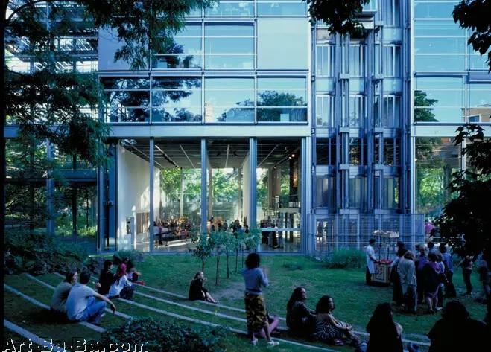

蔡国强：正好，我是炸建筑的。很巧巴黎的卡地亚基金会我也想过要炸，那是一个没有墙的美术馆。我想让观众都在馆内，烟头吊在玻璃墙上，让爆炸发生在馆外，因为是透明的建筑，可以直接观看作品。但是最终没有成行，让·努维尔的建筑还是很厉害的，太高也太特殊。

让·努维尔：我是故意做成这样的。（笑）

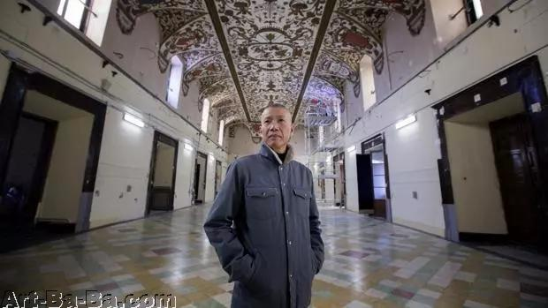

蔡国强在西班牙普拉多博物馆

蔡国强：所以好的建筑总是在挑战艺术家，艺术家还要不停的克服这些障碍，好好地玩起来，每一次展览都是与建筑家的对话。总有人问我“怎么到世界上那么多有名的美术馆里展览?”，我的回答是你不能总想着进入美术馆，把它看得很高。西班牙的普拉多美术馆做我的绘画个展，那座美术馆就像圣殿一样，地位很高。

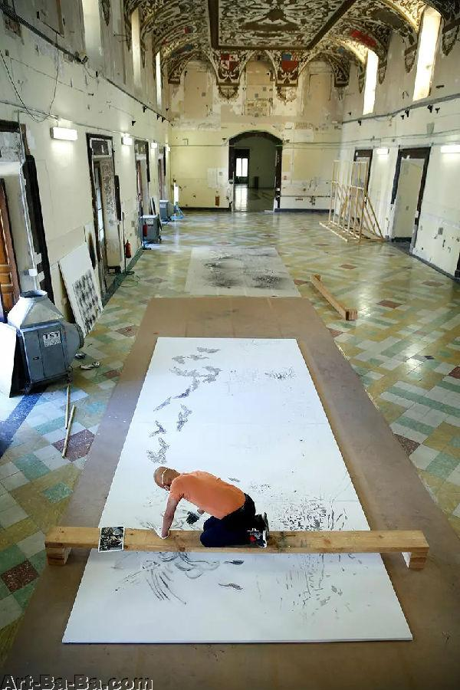

**但他们不想要一个来朝圣的艺术家，而是想要一个能在圣殿里撒野的小孩子。**

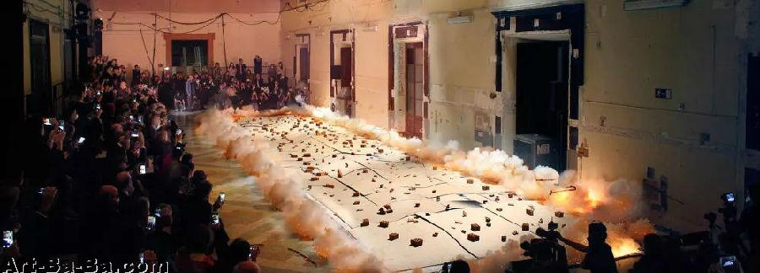

**抽离感情还是满怀深情？**

蔡国强：我很在意情感，你刚才的让我感到类似的点：好奇心、冒险，像是一个谜，不确定性，因地制宜，这些方面都很共通，我想做的都是我很想看到的，如果我一看到没有很牛逼很感动我就不想做，无论是装置、爆炸还是画画。你很爱做建筑，想与当地发生关系。

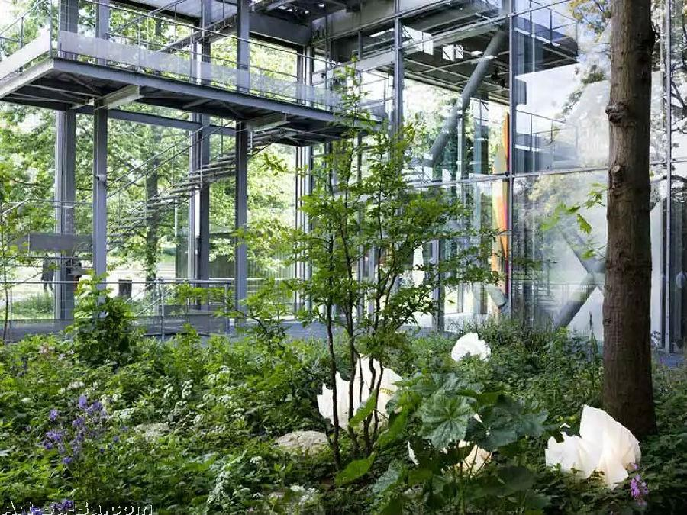

让·努维尔：我认为建筑对我来说，是缺乏情感，有很多建筑是自动去做的，缺乏很多情感。很多建筑都是被模仿的，有一些建筑事务所改变几个因素，24小时，一个楼就建好了，很多建筑根本没有“根”，用其他的方式去做的话，这个过程会很复杂，投入很多心血，得到的也不是那么值得。

但我们可以学到很多，概念性建筑会留下来，给这个城市国家做出贡献。体现一个时代，需要去发明一些新的东西，不断地创作出一些惊喜，这样才会让大家思考问题。

**精神性的隐与显**

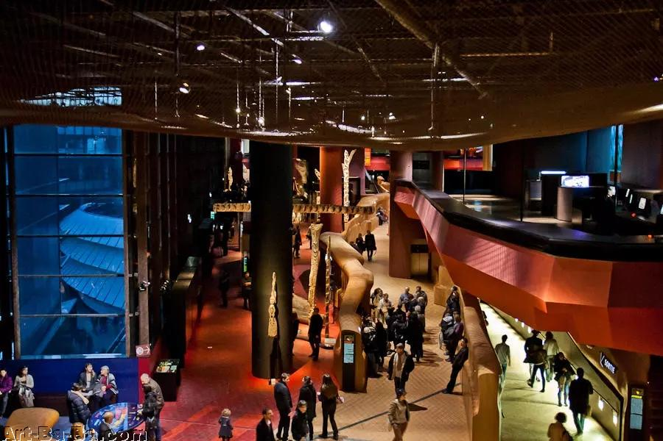

原始艺术博物馆

让·努维尔：关于“迷”，关于精神性，我的原始艺术博物馆可以很好的解答。之所以这么命名，是要改变美术馆的展出方式，场景的设计是非常重要的，情感需要把握的非常细腻，因为“原始”或者“非西方艺术”会让我们想到殖民的时代，所以要小心翼翼，不能产生一种对立的关系。很多的博物馆会背叛博物馆本身的宗旨让一个博物馆变的非常灰暗，成为任白墙和投影仪摆布的空间。

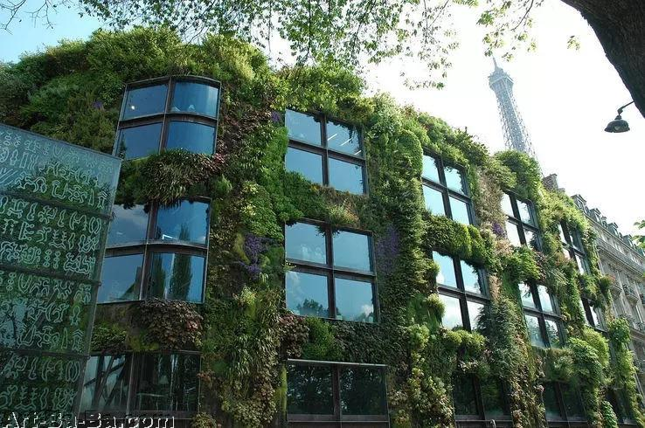

原始艺术博物馆

我们要把精神性的东西展现出来，玻璃的展示和陈列，让光线穿越树枝。光线对我来说很重要，其实艺术总是在回答一个时代的重要问题，光线从科学角度很神秘，物理性上是一种物质也不是一种物质，也是一种方法来质疑物质性、质疑存在。

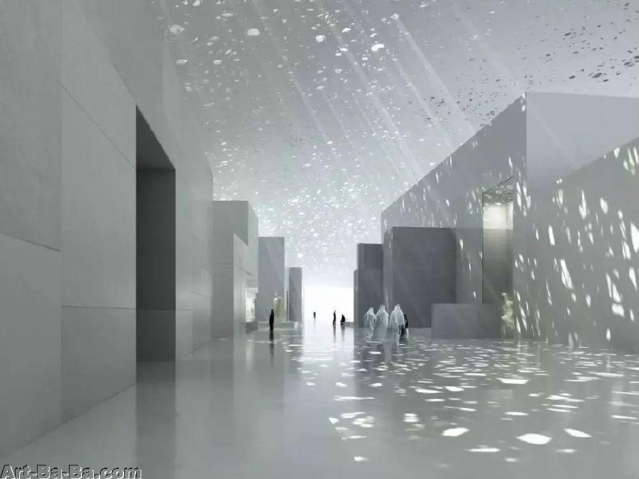

阿布扎比罗浮宫



阿布扎比罗浮宫

蔡国强：让·努维尔建筑最大的特点是光。我自己的作品也会被想到火药，光，其实是用看的见的世界表现看不见的世界——能量、气，他用看的见的东西表现“迷”。多哈的国家美术馆今年年底会开，我参观了多哈的美术馆，人在展厅里移动，空间的变化，会调动你看不见的感受，给你带来一些新的体验，就是刚才所说的精神性的发现。

**时间、空间与宇宙**

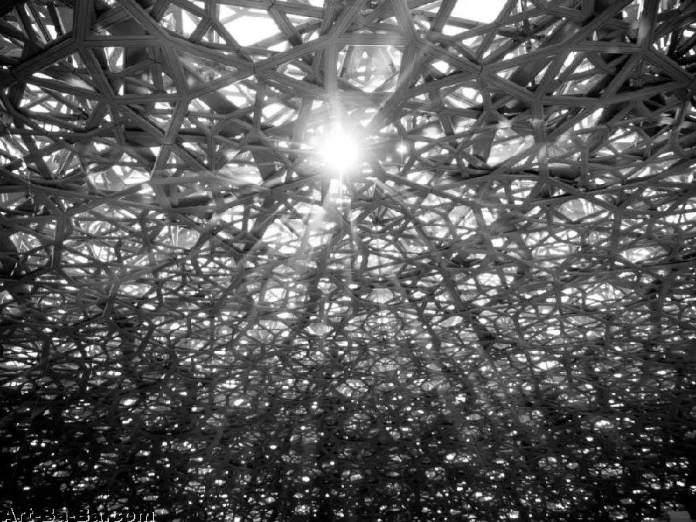

阿布扎比罗浮宫

让·努维尔：我在阿布扎比的建筑是有宇宙观的存在，这个作品扎根于和空间的关系当中，代表对天空的侵占。有的时候好像是一层一层的感觉，当光线下来的时候，有的时候光点出现了，有的光点消失了，像一个追光灯一样，灯就是太阳，太阳不同，这个建筑就会不同。

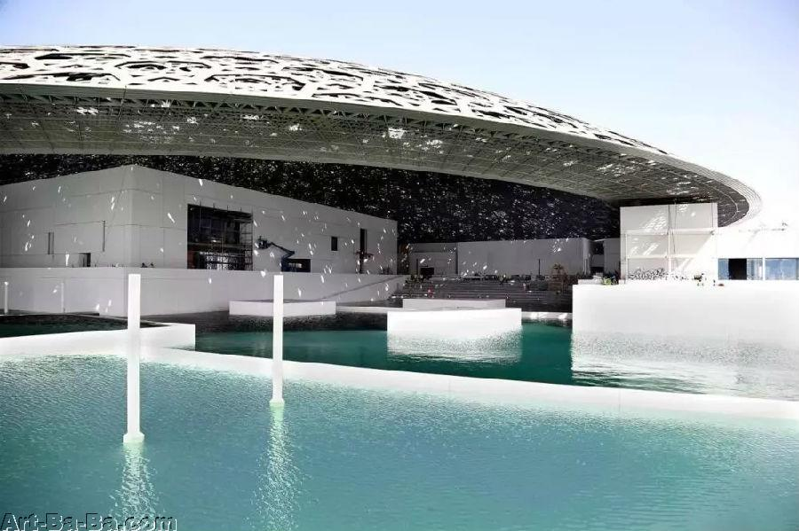

这和瞬间产生了联系，瞬间和永恒也会产生了联系，感情和形而上来说都是相反的两个概念。面对史前艺术的时候，我会把自己当做成一个原始时代的人，在史前山洞里用岩石的痕迹或者是火药的痕迹，通过艺术来呈现原始时代的动物。

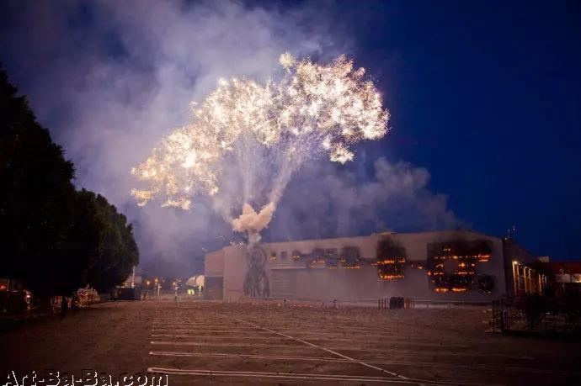

蔡国强：我的作品几秒钟，他的作品会呆在那里几百年，要为一个作品担忧几百年，真是太漫长了。

火药确实很短，但是在点火的瞬间，好像时间会有停顿，你会感到很漫长，但是物理上很短暂， 爆炸一秒蔓延40米，但炸的瞬间好像自己全都看到了，在那个瞬间你会有时间和空间的新认识，你会感到时间被拉长。时间和空间的精神我一直在探索，就像宇宙能量吸引我。

**公共关系**

让·努维尔：我在中国目前有两个项目，一个在北京，中国美术馆的重建，另一个在上海，正在建造的浦东美术馆。

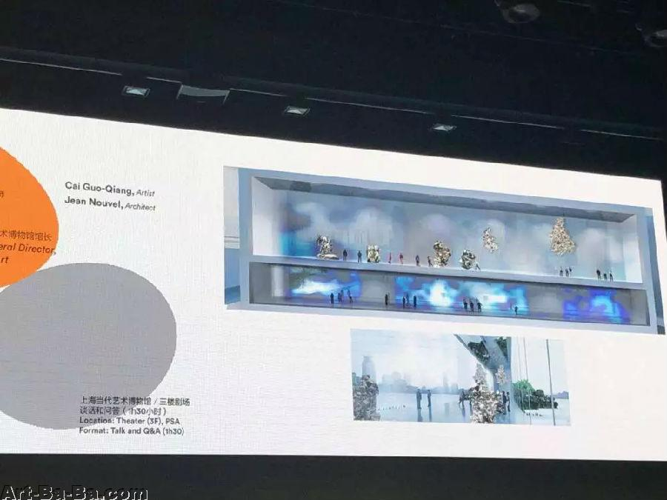

让·努维尔在对谈现场剧透正在建造的浦东美术馆

拿到中国美术馆这个项目是一个很长的故事。中国要通过这个建筑从明朝一直表现到今天，寻找中国艺术的意义，是一个很宏大的计划。寻找对建筑师同样很重要，我寻找到的象征符号，是书法当中的第一个笔触，那一笔，用怎么样的气来运笔，什么时候停是我感兴趣的。

但是建筑怎么表现中国的“气”呢？ 我希望通过我的建筑展现这种象征的东西，所以我的项目得到中国官方的认可。这是我目前关于这个项目能说的。

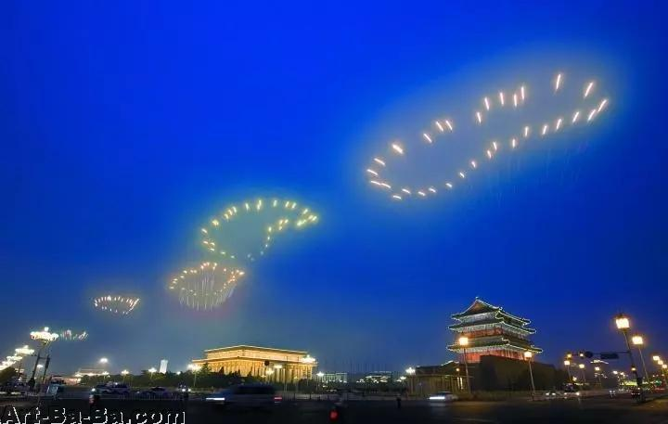

蔡国强：不认可就让他们再造个大鼎吧。（笑）中国美术馆也在北京中轴线上，在中轴线上谈国家的文化和艺术，千言万语怎么说？找到一个精神，找到一个灵魂，这是什么？一笔，黑色的，五颜六色太多了，我就给你一个黑的——就牛逼。但是他们会明白，永恒的力量，黑色最崇高。一笔下去之后，是不是还在思念，未来是不是还有机会这一笔再来。

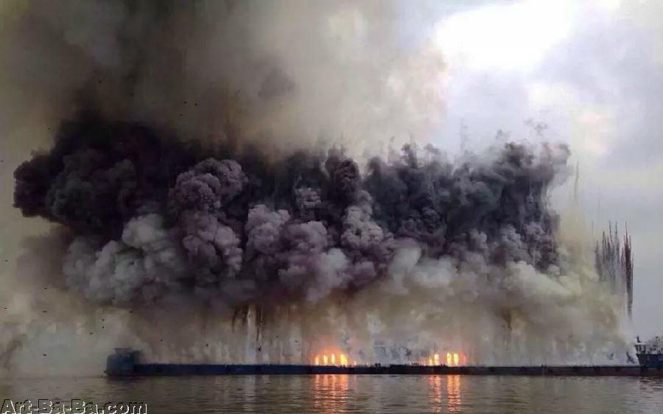

艺术家只要走出画室，就会跟公众、政府发生关系，就会跟官员、跟价值观发生关系，艺术家有时候会很挫折，也会因为这次没做成，下次做成来反思自己。在上海做“九级浪”的时候，龚彦馆长和我都非常忐忑，守候在公安局、消防局，等待一张许可证，恳求一次，祈祷天空作美，不会下雨不会刮风。

90年代要做“天梯”没做成，APEC要做，也没做成——在黄浦江的中间升起一个火焰的梯子，然后五百多米高超过东方明珠，但是因为“911事件”空中不能有任何设施存在，所以做不成。

那天我被叫到会议室，被官员们告知《天梯》取消了，我很沮丧，只是放了些烟花就回家了。

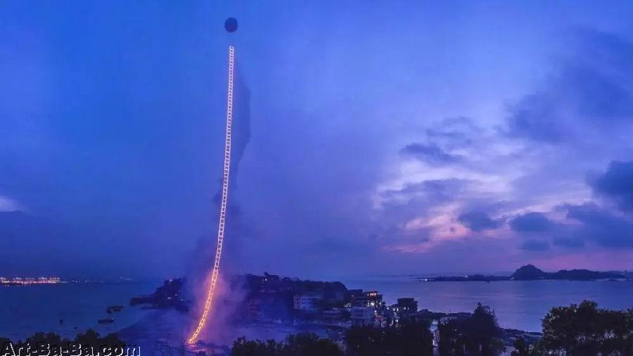

**但我在我奶奶100岁的时候做了，要做什么？要做就做最牛逼的给她看。要是在APEC做成了，那是象征国家的，但是给奶奶做，不是国家是我家，它更小了吗？它不更小了。被手机拍下来，当天就两千六百万人看了，现在好几亿了。**

至少我这个方案改了很多，但是，还不错，还有新的意义。第一个方案没做成，也许未来在哪里做出来，可能会更合适。

**蔡国强：我在寻找与看不见的力量的关系**

功能:  [[返回]](javascript:history.back();)  [[上一主题]](http://www.art-ba-ba.com/main/?menu=Previous&forumId=8&threadId=185785)  [[下一主题]](http://www.art-ba-ba.com/main/?menu=Next&forumId=8&threadId=185785)  [[刷新]](javascript:%20window.location.reload();)

发起人：[colin2010](http://www.art-ba-ba.com/main/search.art?username=colin2010" \t "showbbs)　　回复数：**0** 　　浏览数：**476** 　　最后更新：2017/09/08 08:49:56 by [colin2010](http://www.art-ba-ba.com/main/search.art?username=colin2010)

|  |
| --- |
| 1/11  跳转到第页 |

|  |
| --- |
| 发帖: **1364** 威望: **0点** 注册时间:2010-12-16 最后登录:2018-11-19 |

[楼主] [**colin2010**](http://www.art-ba-ba.com/main/search.art?username=colin2010)2017-09-08 08:49:56

[引用回复](http://www.art-ba-ba.com/main/advAddPost.art?threadId=185785&postId=481511&forumId=8)  [回复](http://www.art-ba-ba.com/main/advAddPost.art?threadId=185785&postId=&forumId=8)

来源：中国艺术现场

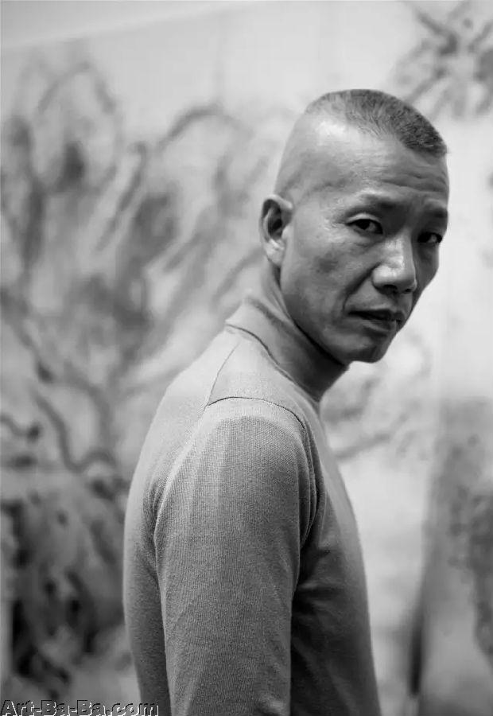

蔡国强在北京二环内有一座四合院，但他大部分时间住在纽约。他说话夹着福建口音，说到兴起，还会大大咧咧露出两行牙齿。

遗传了父亲过分谨慎性格的蔡国强，玩了大半辈子火药，是为了给自己带来冒险乃至革命。他说「我在寻找与看不见的力量的关系」。

作为一个活跃在世界舞台上的中国艺术家，他有自己的主张：中国艺术家可以展现跟中国相关的内容，也可以不。「他是可以强调他的普遍意义的，他没必要一直扮演特殊身份。」

这个秋天，蔡国强很忙。

从日本京都《亚洲回廊现代美术展》上的的「盆栽之舟」，到9月9日全国同步首印的《天梯：蔡国强的艺术》，再到即将开展的俄罗斯首次个展《蔡国强：十月》、美国费城公共项目《萤火虫》、普拉多美术馆的《绘画的精神》，蔡国强的艺术在这个季节以不同样貌出现在不同国度里······

**NO°／01**

**日本·京都「盆栽之舟」**

**2017，8月19日-10月15日**

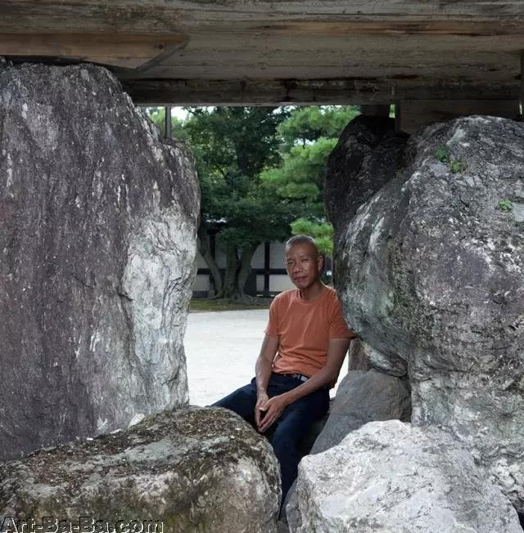

图 | 蔡国强与《盆栽之舟》

8月19日，蔡国强为京都的二条城里，量身创作视觉奇观装置《盆栽之舟》，于“东亚文化之都2017京都”《亚洲回廊现代美术展》揭幕。作为亚洲回廊现代美术展的一部分，其灵感来自中国的山水画。作品造型基于东方传统帆船，在三座巨石上重组矗立，船中容纳五棵松树，构成一座12米高巍峨的“盆栽”。

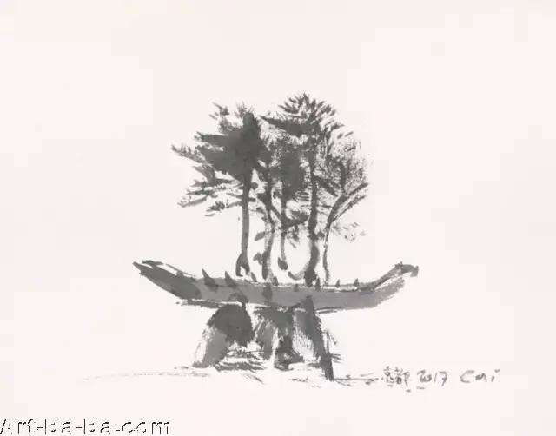

图 | 《盆栽之舟》手稿，2017。

《盆栽之舟》耸立二条城宫殿中庭，与周围始建于十七世纪的建筑群琴瑟和鸣的同时又卓尔不群。精心挑选的巨石和松树，形似源于中国、后来流传日韩的山水画风。藉当代艺术的表现形式和想象力，俏皮隐喻东亚历史与现状……

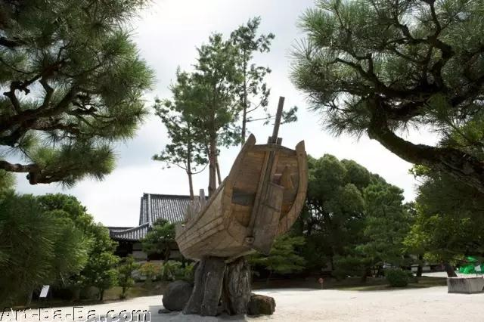

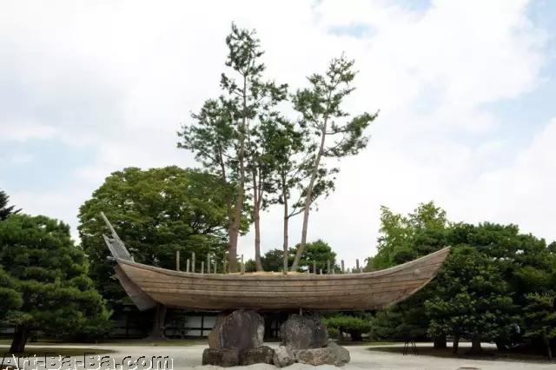

图 | 《盆栽之舟》侧景，2017。

这件作品中的船，是去年蔡国强为“东亚文化之都2016奈良”所作、糅合表演与艺术装置的《造一艘船》。

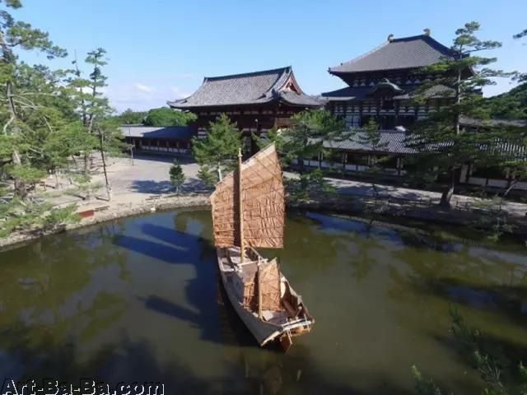

图 | 《造一艘船》在奈良东大寺展览现场，2016。

如同人类历史进程，这艘船如今抵达京都，成为今天的《盆栽之舟》。蔡国强表示：“在奈良东大寺现场《造一艘船》，让人时光穿越；重续历史，进而思考今天。既象征东亚各国文化互相传承影响，也面对今天东亚国家间的诸多困难现实，提出是否还可以同舟共济的问题？这艘船到了京都，和二条城风土融合出荒诞神奇的《盘栽之舟》，幽默地问道：“东方哲学精神及东亚文化之都的和平愿景，不过是座大盆景而已吗？”

**NO°／02**

**中国「天梯：蔡国强的艺术」**

**2017，9月9日，百城首映**

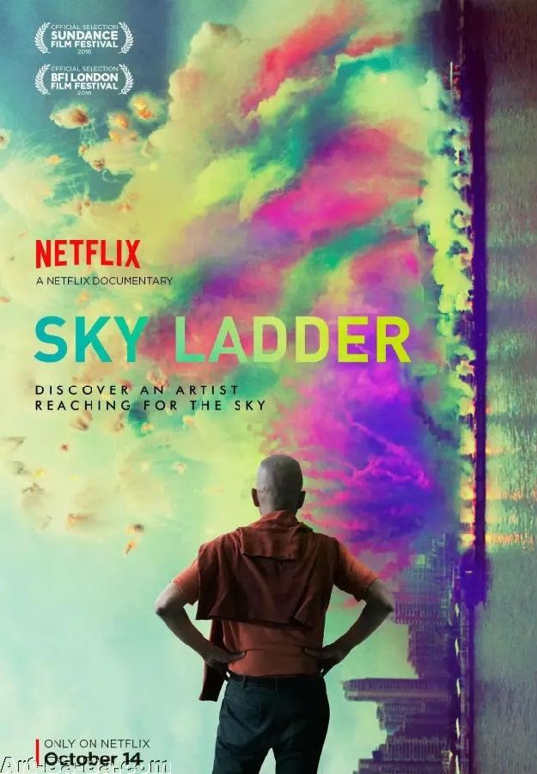

图 | 《天梯：蔡国强的艺术》纪录片海报

《天梯：蔡国强的艺术》是蔡国强的首部电影纪录片。奥斯卡奖导演凯文·麦克唐纳（Kevin Macdonald）和国内外顶级团队历时两年，遍访艺术家在世界的工作现场。







讲述蔡国强80年代从中国出发，走上国际舞台，三十年来在五大洲不同文化间成长，崛起为蜚声国际的艺术家，在世界“点火”的精彩艺术人生——从北京奥运的“大脚印”，上海黄浦江畔的白天焰火，到纽约古根海姆美术馆的个人回顾展、巴黎塞纳河上的观念焰火《一夜情》…也为观众揭开他壮观艺术背后的另一个真实——内心的脆弱、挣扎、妥协，和对家人、故乡、祖国复杂深沉的家国情怀。





影片主线《天梯》—— 一座500米高的金色焰火梯子嘶吼着拔地而起，与无垠宇宙对话。这是蔡国强少年时代仰望天空、摸云摘星的梦想，二十多年来在世界不同地方屡试屡败，却从未放弃。



2015年6月黎明，泉州惠屿岛海边，在国内技术专家和当地数百村民的帮助和见证下，他再次一搏，把《天梯》作为献给百岁奶奶和家乡的礼物。

视频 |《天梯》国际版中文预告片

根据最新消息，《天梯：蔡国强的艺术》定档为9月22日，届时将通过“大象点映”，在国内一百个城市，同步首映。另外，蔡国强已通过其工作室确认将预告影片放映，戳以上视频观看中文预告片。

**NO°／03**

**俄罗斯·莫斯科「蔡国强：十月」**

**2017，9月12日-11月12日，普希金国家艺术博物馆**

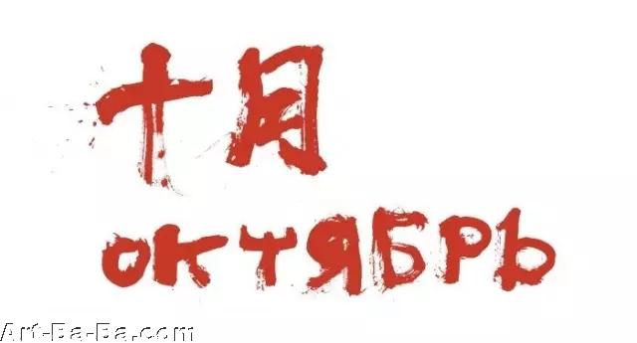

图 | 《十月》蔡国强书写，2017

2017年9月12日，普希金国家艺术博物馆将呈现蔡国强在俄罗斯的首次个展《蔡国强：十月》。届时，一件件强有力的作品将给美术馆的主要展厅带来全新面貌，主题反思俄国革命百年。

此次展览展出作品囊括：大型户外和室内装置、火药绘画、多媒体视频、小型雕塑及手稿等。观众走进美术馆大院，首先面对的视觉震撼是门廊前中央台阶上的巨大装置《秋天》——一座由莫斯科民众捐赠的摇篮组成的白桦山耸立面前。美术馆二楼的柱廊厅也首次被改变为一个综合性大装置。

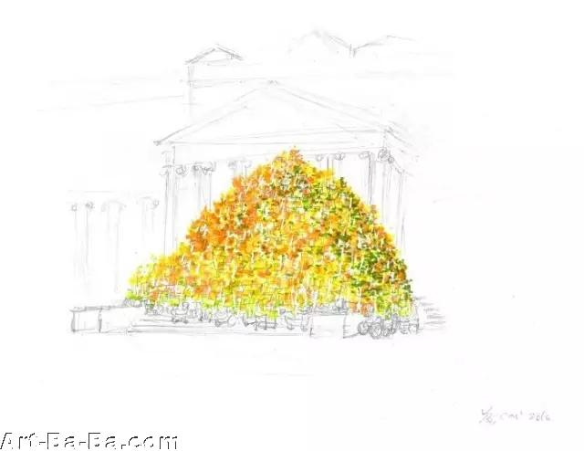

图 | 蔡国强，《秋天》手稿， 2016

展览亦追溯蔡国强的个人生涯：在社会主义中国成长，移居日本，定居美国，活动遍及世界，艺术在不同文化里开花结果。展览也延续他和世界不同族群交流、合作的艺术观念和方法论。社会维度是蔡国强艺术的重要组成部分，大众常常参与其中，与他的作品展开个人的深度对话。此次在莫斯科，蔡国强将延续这一方法论，邀请当地民众参与创作三件20米长火药绘画和书法。

**NO°／04**

**美国·费城「萤火虫」公共项目**

**2017，9月14日—10月8日**

**本杰明·富兰克林大道**

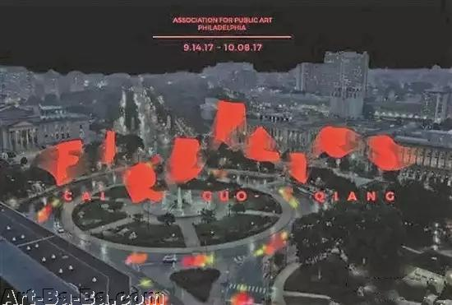

图 | 蔡国强，《萤火虫》概念海报

2017年9月14日，艺术家蔡国强将点亮美国费城的本杰明·富兰克林大道，以因地制宜、民众参与的公共项目《萤火虫》庆祝大道百年纪念。

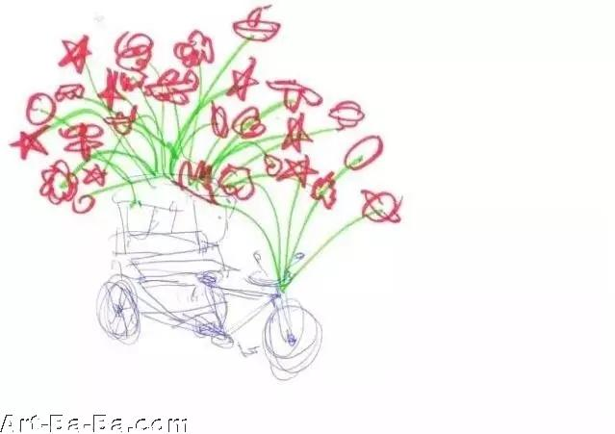

图 | 蔡国强，为《萤火虫》所作的手稿， 2016年

当晚6点日落时分起，志愿者踩着挂满近千只灯笼的27辆脚踏三轮车，载着游客和当地民众，如同“萤火虫”般在富兰克林大道上自由穿行，为人们带来对这著名历史干道的崭新体验。作为艺术家过去十年来在美国的最大公共艺术计划，《萤火虫》将持续至2017年10月8日，每周四至周日下午6点至晚上10点实施。

视频 | 蔡国强：萤火虫》预告片，33 Studio 制作

此外项目亦同步推出五分钟纪录短片《萤火虫》（夏姗姗导演、制作），在一个个停车站点播放，让等候的观众，了解项目从泉州到费城的更多故事。

**NO°／05**

**西班牙·马德里「绘画的精神」**

**2017，10月25日—2018，3月4日**

**国立普拉多美术馆**

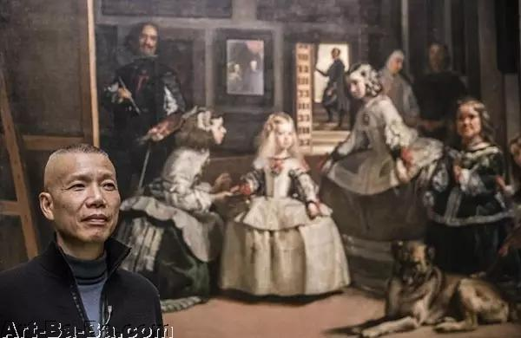

图 | 蔡国强在普拉多美术馆委拉斯贵支《宫娥》作品前，西班牙，2017

《绘画的精神》是艺术家期待从200年普拉多美术馆的西班牙黄金时代馆藏背后的绘画精神、荣光出发，寻找今天的和自己的绘画精神，对当代绘画困境提问；通过与普拉多绘画专家和馆藏的对话，思考如何扎根绘画传统，试图将它承载的绘画精神，以自己的、今天的方式，展现新的面貌。

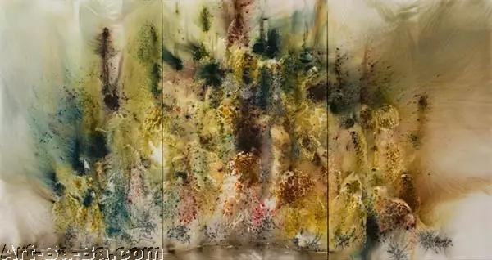

图 | 蔡国强，《发情山》，2016，火药、画布，239 x 450 cm

观众将看到蔡国强从小与格列柯精神的对话，包括2009年他追溯格列柯人生轨迹的旅行——从出生地克里特岛，经威尼斯、马德里，抵达托雷多的墓地，和他受格列柯影响所作早期绘画。二十余件不同尺幅的黑色和彩色火药绘画大作，展示蔡国强从提香、格列柯、委拉斯贵支、鲁本斯、戈雅等大师各自的技法、主题和感性出发，以自己独特的艺术手法，追寻大师们的绘画精神。另有艺术家对绘画技法和当地火药材料的试验，以及为展览作品所作大量手稿、研究资料的探索过程。

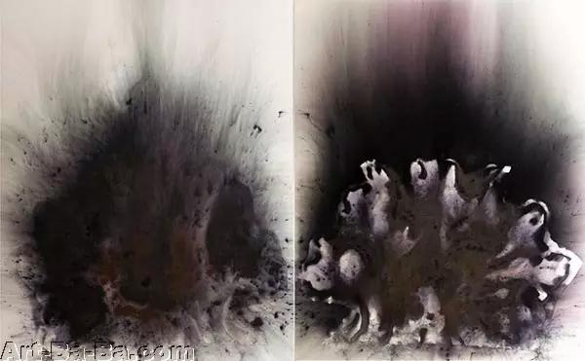

图 | 蔡国强，《黑色罂粟花组画》，屏七、屏八 , 2016，火药、帆布，152.5 x 1097 cm

蔡国强在“万国大厅”的创作，成为因地制宜的事件，仿佛穿梭时空，感受遥远的光影，挑战今天的想像和创造。10月23日黄昏，蔡国强将在此爆破展览压轴大作《绘画的精神》。所有绘画作品将在普拉多美术馆内展出。

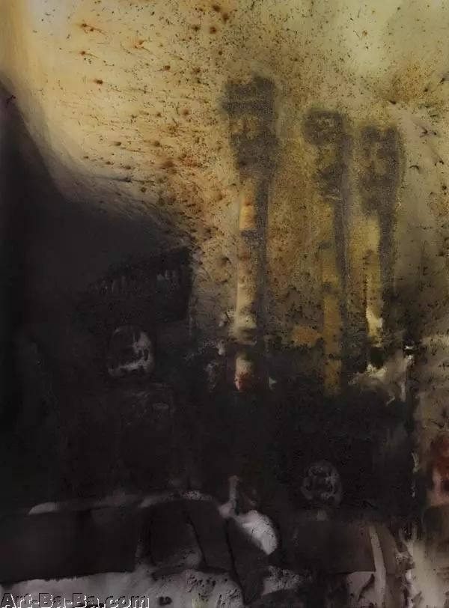

图 | 蔡国强，《帕米拉》, 2017，火药、帆布，240 x 450 cm

**—写在最后—**

蔡国强将烟火玩到了极致，成就了令我们目瞪口呆的艺术品创作。

这位喜欢“乐中作苦”的实践家，用自己的作品给中国当代艺术“扔块小石头”。他想问一个真正的问题：脱下特殊身份的外套，那些天价的中国当代艺术品有何价值？

**《天梯》之后，蔡国强想做一个梯子通向“艺术史”**

功能:  [[返回]](javascript:history.back();)  [[上一主题]](http://www.art-ba-ba.com/main/?menu=Previous&forumId=8&threadId=97459)  [[下一主题]](http://www.art-ba-ba.com/main/?menu=Next&forumId=8&threadId=97459)  [[刷新]](javascript:%20window.location.reload();)

发起人：[clclcl](http://www.art-ba-ba.com/main/search.art?username=clclcl" \t "showbbs)　　回复数：**0** 　　浏览数：**413** 　　最后更新：2017/06/26 17:22:15 by [clclcl](http://www.art-ba-ba.com/main/search.art?username=clclcl)

|  |
| --- |
| 1/11  跳转到第页 |

|  |
| --- |
| 发帖: **1385** 威望: **0点** 注册时间:2010-12-22 最后登录:2018-11-14 |

[楼主] [**clclcl**](http://www.art-ba-ba.com/main/search.art?username=clclcl)2017-06-26 17:22:15

[引用回复](http://www.art-ba-ba.com/main/advAddPost.art?threadId=97459&postId=392091&forumId=8)  [回复](http://www.art-ba-ba.com/main/advAddPost.art?threadId=97459&postId=&forumId=8)

来源：文艺星球 徐菲 吕萌

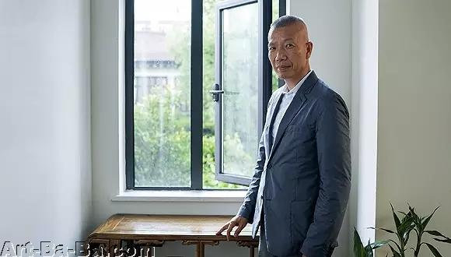

蔡国强 摄影：吕萌

2015年6月15日凌晨，蔡国强在家乡的惠屿岛上点燃一根火柴，延宕了二十多年的作品《天梯》终于在泉州上空绽放，这是他从年轻时就一心想要放给奶奶看的“最厉害的焰火”。在焰火顺着天梯“攀爬”升空后，蔡国强对着视频里因病重未能到现场观看的百岁奶奶说，“阿嬷，你有看到没”。大约40天后，奶奶便与世长辞。

两天前在第20届上海国际电影节上，展映纪录片《天梯：蔡国强的艺术》正是以这段内容为结尾的。该片是由因《九月的一天》获得奥斯卡最佳纪录长片奖的英国导演凯文·麦克唐纳拍摄，大约在三年前，他由蔡国强好友邓文迪邀请，开始跟拍蔡国强，并最终决定以“天梯”为影片的线索和主题。

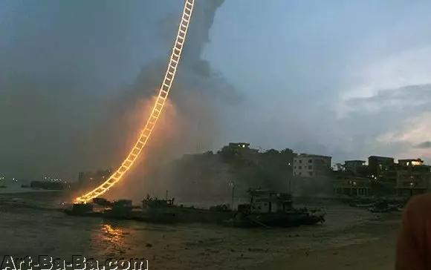

“天梯”是蔡国强少年时代仰望天空时的梦想，他1957年生于福建泉州，1981年离开曾经工作过的泉州高甲戏剧团，进入上海戏剧学院舞台美术系学习。1980年代中期，蔡国强开始实验各种火药画，这包括把画布拿起来，在火上烤，油彩会起泡会改变颜色，也包括把焰火棒剪开，倒出火药撒在画布上爆炸。

他从刚开始接触焰火艺术时就与祖母维持着亲密关系，据他回忆，火药每次不同，难以控制。偶然一次，火药爆炸完，画布烧起来，祖母用麻布盖熄燃烧的画布，硝烟被压在里面形成了不同的烟熏肌理。祖母还曾给他提出过建议：“把握点燃焰火的时机固然重要，但抓准扑灭焰火的时机同样不可轻视。”蔡国强从这中得到启示：“这时候我知道了，做艺术不光要点，也要灭。”

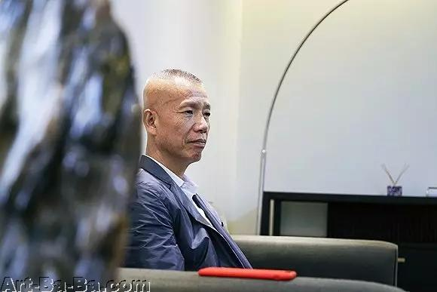

2010年，在一次主题为《艺术的背后》的座谈中，蔡国强对话陈丹青时说，“很多人问到底什么是对你影响最大的。因为感情是一个艺术家价值观的基础。我今年52岁，我奶奶91岁，所以我将近半个世纪的时间，都生活在怕失去她的氛围里。这样的情感构成了我很多艺术作品的基础。我在世界上旅行，很怕半夜接到电话，不管在哪个国家、哪个饭店睡觉的时候，当我半夜接电话的时候都会心跳。”

虽然在1994年的英国巴斯，2001年的中国上海，2012年的洛杉矶，蔡国强都曾尝试将“天梯”焰火点燃，但均以失败告终。洛杉矶当局更是以火灾隐患为由强令禁止此项活动。但他始终未放弃，他说：“奶奶一直是我家的顶梁柱，我还很小的时候，她就认定未来我会成为很棒的艺术家，我想为她做天梯。”最终这一梦想在奶奶一百岁时，在蔡国强家乡的一个小岛上完成。豆瓣《天梯》页面上，有网友写下这样的评论，“烧个天给奶奶看。”

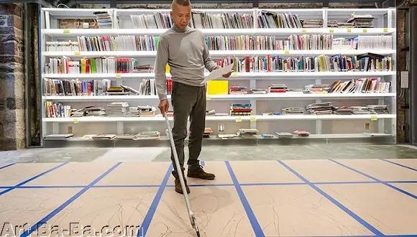

蔡国强在纽约的工作室 图片来源：OMA

而除了情感的需求，“天梯”也是蔡国强多年艺术创作的初心， “泉州这个城市太信风水也太信看不见的世界，我个人就是从这里出发，所以我的艺术一直都在寻找与看不见的力量之间的关系。60年代，美国的宇航员到了月球。我感到未来我不可能去宇宙，我挺伤心的，但我慢慢理解了艺术是我去宇宙的时空隧道，但做这个梯子不是为了带我去旅游，我期待的是对话和过程。我觉得500米甚至可以穿过云层直抵天堂。”

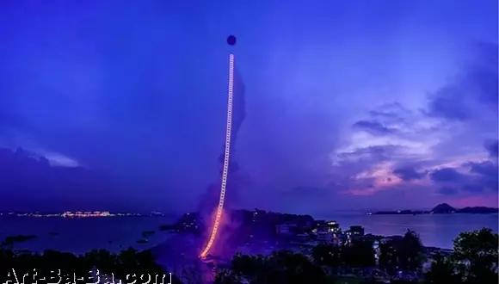

在纪录片《天梯：蔡国强的艺术》中，除了2015年完成的《天梯》之外，从上世纪八十年代为向宇宙发出信号，寻找地球和外星球之间的对话而创作的“为外星人所作的计划”系列；到九十年代在美国内华达州核试验基地，点燃手中鞭炮形成“蘑菇云”；再到本世纪初为纽约中央公园纪念“9·11”事件两周年所创作的《移动彩虹和光轮》；以及2008年被艺术界之外国人所熟知的北京奥运会开幕式“大脚印”......蔡国强所创作的大量作品都以影像的形式再现。其中，早年蔡国强旅居日本期间的作品，是由当时的日本摄影师荒木隆久跟拍纪录的。

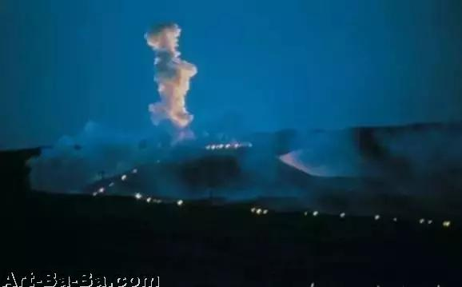

1993年在嘉峪关创作的《为长城延长一万米——为外星人所作的计划》

这些影像都被导演凯文·麦克唐纳用在了片中，不过纪录片并不只是将蔡国强如何创作这些作品的幕后故事串联起来，实际上，它的信息量非常大又逻辑自洽，不仅展示了谁是蔡国强，还试图解释他是如何成为今天的蔡国强。

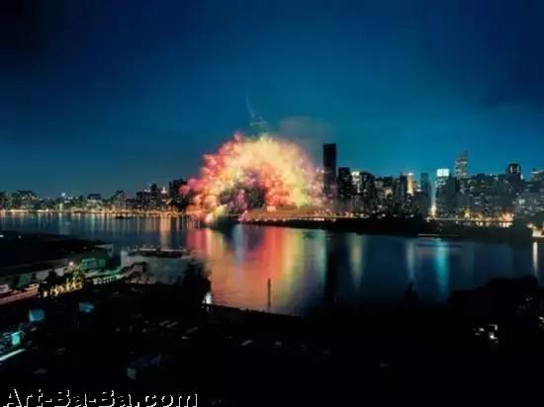

为纽约中央公园所创作的《移动彩虹和光轮》

在艺术历程之外，蔡国强的家庭生活和成长经历也首次曝光。片中，他回忆起书法家的父亲把工资都买了书后对他说“虽然我没有养家，但这些书都是留给你们的财富”时的一度哽咽；他太太抱怨做“天梯”太烧钱还不能给太多人看，可在焰火成功点燃后又默默落泪的画面；他自己去探访民间艺术家，看到其所住的上下铺时脱口而出“这才是艺术家的家”的话语，诸如此类的真情流露都令影院观众或为之动容或会心一笑。

如今，虽然纪录片早已完结，但蔡国强的创作还在继续。这一两年，他有感于中国美术界的平庸而开始自己作画，他说在天梯之后，他要做“一个通往艺术史的梯子”。

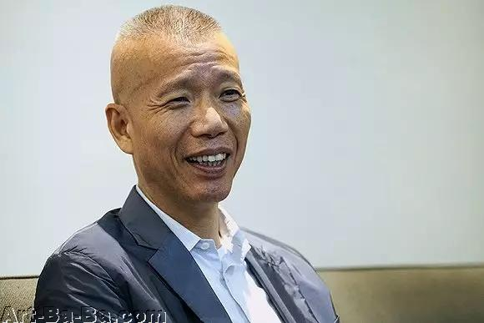

摄影：吕萌

**对话蔡国强：**

**记者：**这部电影的缘起是什么？凯文·麦克唐纳是如何加入进来的？

**蔡国强：**邓文迪是我好朋友，她对电影业熟悉，她就说应该做一个项目。之后他们就去找导演，看了很多导演，最后挑了凯文。他们挑他的最重要原因一是凯文从来没来过中国；二是凯文也不大知道我的艺术。我觉得这样好，他会和观众一样去了解什么是中国什么是我。如果整天来中国拍片的，他就已经有了很多先入为主的观点。

**记者：**麦克唐纳导演跟拍您差不多三年，那之前的影像都是谁拍的？

**蔡国强：**一九八几年开始，就有人帮我拍，当时给我拍的荒木隆久还是大学生，我去参加一个艺术节，他是义工帮我开车，他说他会拍，就帮我拍起来了。那时摄像机少，而且大，还是胶片，很贵。他就一直拍拍拍，最后把自己拍出名来了，很多艺术家都请他拍。我团队里还有个女孩夏姗姗，她也是这部电影的联合制作人，2011年加入的，平时帮我拍展览的纪录片，在法国策展的《一夜情》就是她拍的。

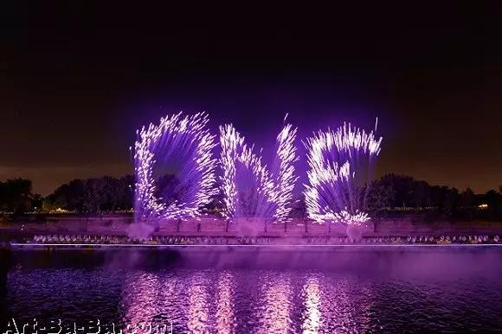

2013年法国巴黎塞纳河畔创作的《一夜情》

**记者：**麦克唐纳导演加入之后有什么新的内容，拍摄侧重点有什么不一样吗？

**蔡国强：**他就是不知道拍什么，因为我做很多展览，在上海做白日焰火，在阿根廷做探戈舞焰火，他拍了很多，大概有两年就一直跟着我。但影片要有一个主题嘛，要有一个线索贯穿始终，他有一段很长的时间都很痛苦，不知道主题是什么。直到有一次我在北京家里和热气球专家讨论天梯怎么升空，因为我决定给我100岁的奶奶做这件事情，要把天梯做出来。那天他也在拍，拍完他说，“哇，太爽了，我现在知道我要拍什么了”。所以说，整部纪录片本来就是一个冒险，你跟着这个人，却不知道拍出的东西最后到底会变成什么样。

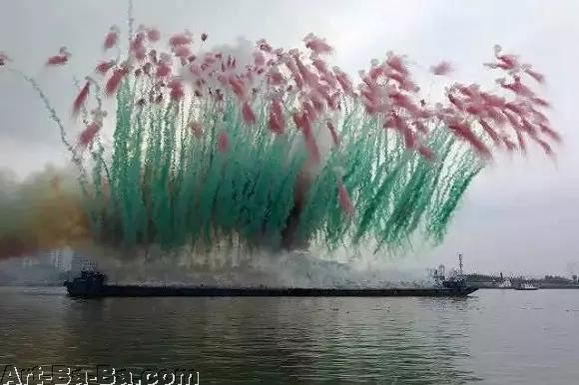

2014年上海黄浦江面《白日焰火》

**记者：**在整个拍摄过程中，您跟他会有分歧吗？

**蔡国强：**最大的问题就是他永远问你，为什么要和中国政府合作，十几次采访总要一直问这一句话，我都烦死了。他就一定要非黑即白，我跟他说，我是对这片土地和人民，有一些责任和情感，很多时候能帮助这个社会越来越开放，你能做一些事情。这个国家有几百万、上千万的知识分子，他们也不一定支持现在政府的一些想法，但他们都用自己的行动在使社会慢慢地好起来，这是一种现实。

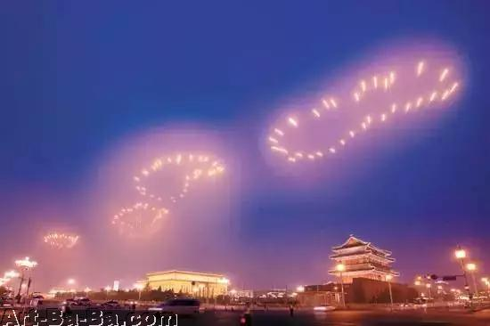

2008年北京奥运会开幕式“大脚印”

**记者：**这部纪录片去年秋季在netflix上播放，版本有什么不同？

**蔡国强：**导演凯文的版本是比较小资的，就是文化人、艺术人爱看的那种，节奏很慢。netflix买下之后，他们又请了洛杉矶的剪辑师剪，剪了节奏更快的一版，当然这个版本也是征得导演同意的。这次上影节放映的是在netflix版基础上修改的版本。

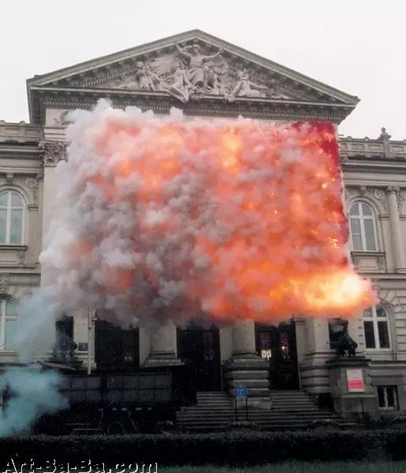

在美国白宫墙外创作的《红旗》

**记者：**观众在现场看和用影像看您的作品最大的不同是什么？

**蔡国强：**就相当于能做爱和看AV的不同，这谁都知道，那个现场紧张的感觉和看AV的紧张是两种概念的。还有看人现场在打架，在格斗，和看武打片是两种概念。

**记者：**您会不会有遗憾？像天梯这种作品在现场看的人是非常少的。

**蔡国强：**你要理解这个世界的时空不是我们眼前看到的那么简单，哪怕看的人不多，可这个作品是在这个时空里发生的，在“天地影院”中发生，作品本身就存在，有自身的力量，人不看，鬼在看神在看。我以前还做了很长时间外星人的项目，外星人在看，做给外星人看。当你的想法这样解放后，你就无所谓了。所以人有时候不能太介意这种现实的美术系统或者是观众系统，以及这个市场，要耍开来，耍开来你就自由了。

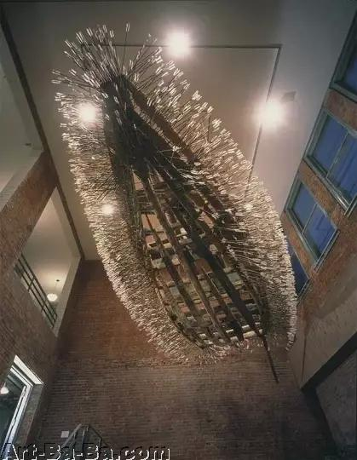

1998年在纽约P.S.1做的《草船借箭》

**记者：**这部纪录片最大的看点是除了您的创作之外，多了您家庭生活的展示。

**蔡国强：**拍这部片子时，我奶奶、父亲都身体不好，后来都去世了。他们临终之前的这些现实对我影响还是很大，在他们去世后，反而我的绘画变成彩色多起来了，这个很奇怪，人生情感更丰富，更复杂，彩色的东西也就多了，所以这些事情都躲不过。之前是可以不用提，反正奶奶也好好的，爸爸也还可以。

**记者：**为什么片子选择了netflix这个平台，而不是走院线？以及这次为什么到上影节展映？

**蔡国强：**这些都是制片团队决定的。我是很希望人家尊重我的艺术，所以电影是人家的艺术，我就不干扰人家。要是我，就建议这个《天梯》不要展映，要参加评奖。为什么不呢？评奖这件事本身会让你思考自己，没评上也会想，那些评上的是什么呢？就认真看看吧。但他们决定不要参加评选，我也是说好，这有什么关系。人家的作品嘛，就尊重人家。

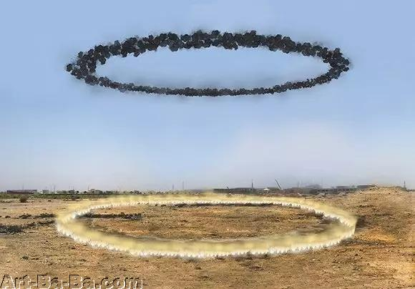

2011年在多哈阿拉伯现代美术馆Mathaf创作的《黑色仪式》

**记者：**那您自己的作品会去参加什么评选吗？

**蔡国强：**哈哈，从来没有，但我每年都要拿很多奖的。不过艺术界跟电影不大一样，反正我总是这个奖那个奖的来邀请，我总是问人家，有钱吗？哈哈，有钱最好。

**记者：**您还差钱吗？

**蔡国强：**我总感觉好像有钱的奖会比较正经。但我拿了钱就会捐赠出去。

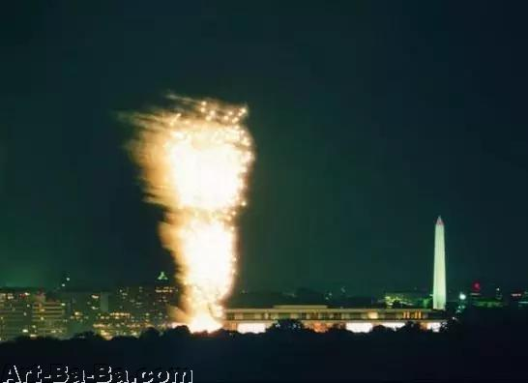

2005年在华盛顿做的作品《龙卷风》

**记者：**片中有艺术评论人马文对您的现在创作提出了一些比较尖锐的批评。您怎么看？

**蔡国强：**我很高兴啊，艺术家已经够独裁够自私了，整个世界的资源、团队，大家都在为艺术家的梦想在服务。如果大家不说真话，都是拍他马屁，这不就制造了艺术腐败嘛。我看现在艺术就够腐败的，艺术家也够腐败的。另外，周边的人可以接受访谈这么正式地谈你的过去和今天，能说出不同的观点和看法，某种意义上已经说明你这个人做的不错。

过去你说你要到原子弹基地去再现一个蘑菇云，很多人都说NO、NO。今天人家给你200万美金，要你做一个秀。这些对艺术家来说是很不同的挑战，他应该进还是退？评论人会有这样的疑问。其实那个评论人以前是我工作室的经理。她有这种疑问，你的团队其实也会有。你要理解，团队这些人不是拿你的工资，叫干什么就干什么的，他们每个人都是有自己独立的思想和他们的判断。这不就是你想了解的吗？所以当我看到她这么说，是很高兴的。

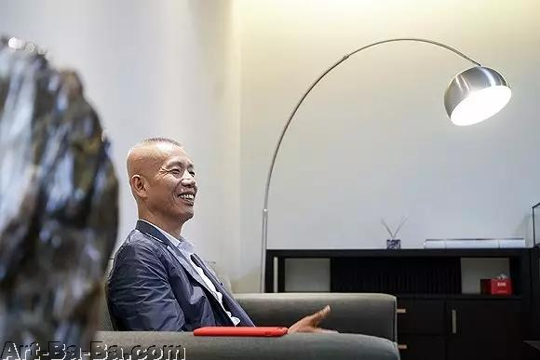

摄影：吕萌

**记者：**马文还认为您早年的创作富有挑战性，现在的创作更多的是服务性和娱乐性。

**蔡国强：**她说我奥运会做大脚印是很能够理解，应该去实现。可是APEC有什么要做呢，她就感到没意思了。一些人会有这样的观点，但我跟他们也点不同，我在国内成长了特别漫长的时间，我对这片土地的情感和责任感与他们不同。当然我有时候也没他们轻松，这也是我的弱点。我家国情怀更复杂。所以我们会争论的，一直会争论，不能不承认有时候我们会存在严重的分歧。在工作室他们都经常跳出来说“我就不认为这有什么价值”。但我还是要用我的道理去说服。

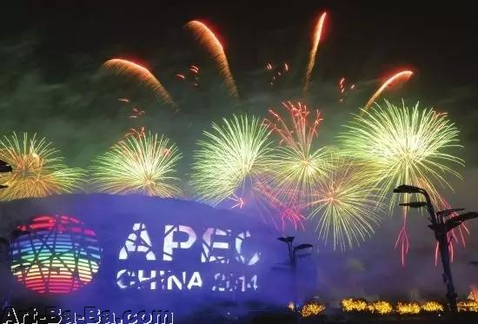

2014年为APEC会议创作的焰火表演

**记者：**当时导演采访她的时候，您知道吗？

**蔡国强：**当然，导演要采访谁都会跟我讲，他们有时候会问我说，你认为那个人最值得采访的是什么。我也建议他们可以采访一些对我的批评。因为有时候我知道这个人对我哪些做法不是很舒服，不如就去采访他吧。我是一个很普通的人，所以我有很多毛病的，有毛病才是真实，真实才是有力量的东西，那些虚假的都经不起看，过一个阶段全没了，你看吧。

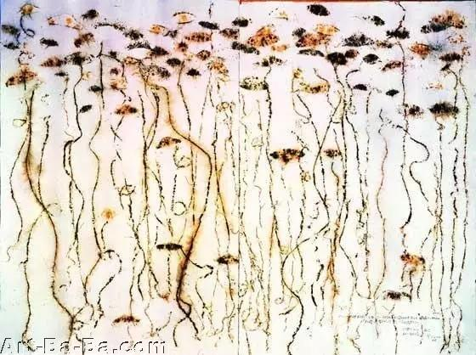

APEC景观焰火表演草图一部分

**记者：**您在片中说“现在很多艺术家的创作太商业了，没有原始的冲动了”，不知道您在整个创作生涯里有没有遇到过这样的困惑？

**蔡国强：**我吗？会啊会啊！像我最近花很多时间在画画，因为我感到现在绘画界很无聊，在绘画上看不到艺术家在提什么问题，但绘画又占美术界市场最大，所有的博览会，所有的地方都在展画，都在卖一些无聊的画，对不对？卖得也很好。这不是很严重吗！但这个事情是那么容易解决的吗？你自己画一画就知道了，所以我也自己画一画，看是不是特别麻烦。我10月份会西班牙的普拉多美术馆办绘画个展，我把自己逼上梁山了，真正展一些好画不容易。

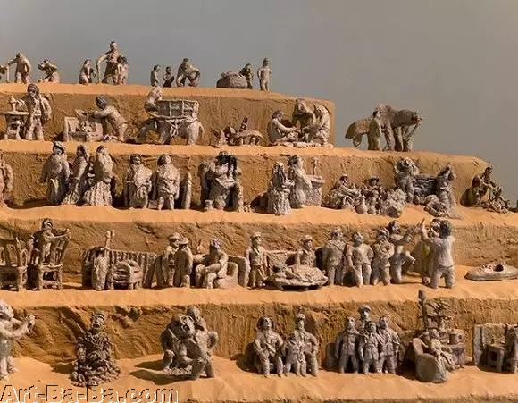

胡志军的《泥塑中国当代艺术史》

**记者：**片子里还有一段，您去拜访农民艺术家胡志军。您说他那个上下铺才是艺术家的家。可我们知道的艺术家的家都不是那样的。

**蔡国强：**但是大家别忘了，大量的艺术家还是贫困的。现在的媒体都关注那几个赚钱的，在市场上卖的特别好的，引导着在看那些拍卖的数字。真正有多少人关注和发现一些灵魂上非常有独立精神，苦苦在求索的人？

**记者：**虽然片中没有展现，但我知道去年您帮助他和其他一些艺术家在卡塔尔策展了。

**蔡国强：**对。他现在还在做，最近他做了几千个难民的肖像。他农民出身，关心难民，我看他够厉害，对吧？够全球胸怀了。尽管我请他展览，他的作品也没有办法在市场卖。上次我请他展览的作品，也是我自己买下来。因为别人不买啊，那没关系，我可以买，我感觉好。但这个事情，我不知道，如果大量去买，他是不是会做的更好？每个人都有自己的生命轨道。

**记者：**片子最后您做天梯终于成功，了却多年心愿后有没有一种人生圆满的感觉？

**蔡国强：**没有。有寂寞感，就是这个作品完了，不能再做天梯了吧？但是你有别的梯子，人生是很多梯子组成的。比如说我现在画画，我就经常开玩笑说，是在做一个通往艺术史的梯子。

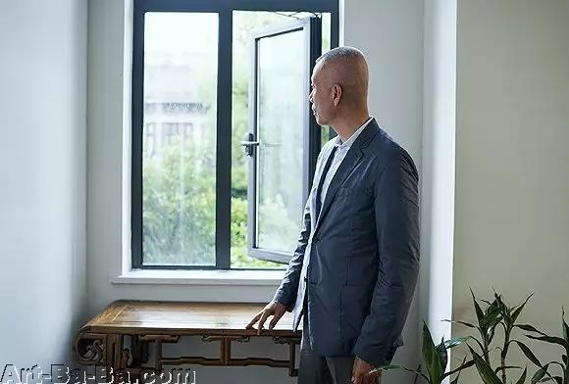

摄影：吕萌

**记者：**电影结束了，但您的创作还没有结束，未来会有第二部第三部纪录片吗？

**蔡国强：**会吧，王家卫也说，老蔡你不要太在意这个影片怎么样，这个是你的第一部，还有很多部呢，改天我给你做一个3D的。我们都是随便开玩笑的。所以不要把这句话当成太现实。但也没关系，人生就是这样，什么东西要来就来了。

**蔡国强《天梯》纪录片划亮天际线**

功能:  [[返回]](javascript:history.back();)  [[上一主题]](http://www.art-ba-ba.com/main/view.art?menu=Previous&forumId=8&threadId=93076)  [[下一主题]](http://www.art-ba-ba.com/main/view.art?menu=Next&forumId=8&threadId=93076)  [[刷新]](javascript:%20window.location.reload();)

发起人：[colin2010](http://www.art-ba-ba.com/main/search.art?username=colin2010" \t "showbbs)　　回复数：**0** 　　浏览数：**2140** 　　最后更新：2016/10/17 22:13:57 by [colin2010](http://www.art-ba-ba.com/main/search.art?username=colin2010)

|  |
| --- |
| 1/11  跳转到第页 |

|  |
| --- |
| 发帖: **1364** 威望: **0点** 注册时间:2010-12-16 最后登录:2018-11-19 |

[楼主] [**colin2010**](http://www.art-ba-ba.com/main/search.art?username=colin2010)2016-10-17 22:13:57

[引用回复](http://www.art-ba-ba.com/main/advAddPost.art?threadId=93076&postId=385635&forumId=8)  [回复](http://www.art-ba-ba.com/main/advAddPost.art?threadId=93076&postId=&forumId=8)

来源：artnet

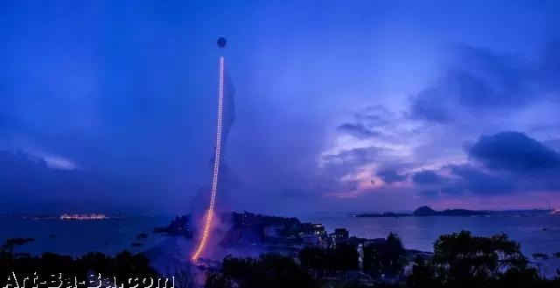

蔡国强，《天梯》（Sky Ladder，2015）。图片：Courtesy of Cai Studio/Netflix.

众所周知，艺术家蔡国强以擅长创作闪耀天际的焰火或彩色烟雾，这类备受瞩目的公开表演作品而驰名中外。10月14日，一部名为《天梯：蔡国强的艺术》（Sky Ladder: The Art of Cai Guo-Qiang）的全新纪录片将登陆影视平台Netflix。与先前作品有所不同，纪录片中出现的作品《天梯》是乘夜于一个中国的小渔村秘密完成的。

作为蔡国强目前为止最具吸引力的个人作品，在《天梯》中，长达500米的梯子由一只内填火药的、如雕塑一般的大型气球带至高空，当这一巨大“雕塑”点燃时，便产生了梯子逐级燃烧至天际的神奇效果。

几个月后，2015年7月完成的《天梯》的视频泄漏至网络，一时间引起轰动。“仅仅2天就实现了3000万的点阅量”，在一次走访蔡国强位于纽约东村的工作室时，他如是告诉artnet新闻。相比之下，当天位于现场的，不过是几百人而已。

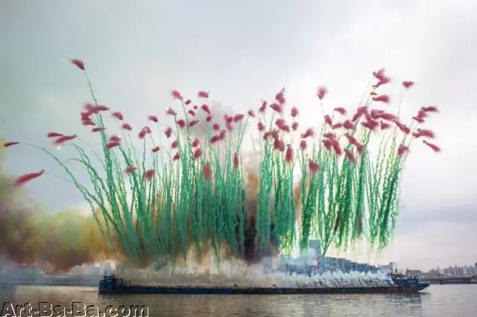

蔡国强，系列作品《挽歌》（Elegy）的第二幕《追忆》（Remembrance），是为庆祝展览“蔡国强：九级浪”（Cai Guo-Qiang: The Ninth Wave）而举办的焰火爆破表演，于2014年8月8日在上海当代艺术博物馆（Power Station of Art）所在的江边完成。图片：Courtesy of Cai Studio/Netflix/photographer Lin Yi.

火药是中国对世界最重要的贡献之一，影片便以蔡国强对于火药历史的回溯为开端。蔡国强说道：“火药发明之初，人们其实是借其以寻找能够长生不老的灵药。”

其实，对于不朽的追寻也与构思了20年，终于得以实现的作品《天梯》密切相关，只是这份不朽并不是为艺术家本人，而是为了他100岁的祖母，这件作品正是献给祖母的一件礼物。“她给了我最大的支持”蔡国强表示。

“她曾经很健壮，但自从98岁病倒后身体状况便迅速恶化。”他补充道。尽管祖母一直为蔡国强的成就感到骄傲，却从未亲眼见过他的任何一件爆破作品。

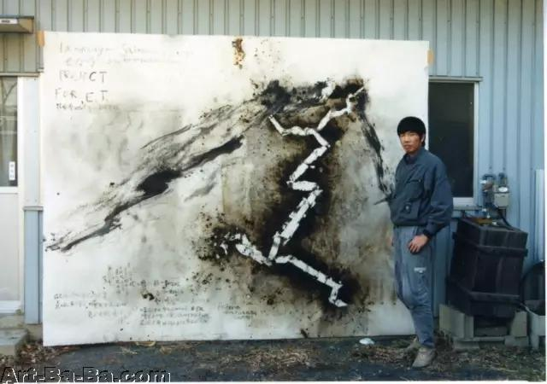

蔡国强与作品《升龙–为外星人而作的计划，二号》（Ascending Dragon Project for Extraterrestrials No. 2），1989年于日本。图片：Courtesy of Cai Studio，©Cai Guo-Qiang.

“我想在这里用一把梯子连结地球和宇宙，”1994年，面对《天梯》项目首次尝试的失败，蔡国强如是说。天气因素迫使他中断了试验。同样，2001年，因为后9／11时期的安全考量，他的项目被迫停止；2012年，由于担心森林火灾的发生，于洛杉矶的项目许可也被取消。

在进行第四次也是最终的试验时，蔡国强不再寻求官方许可，选择了先斩后奏。由于缺少官方批准，表演项目只能秘密进行，并承担着被当局叫停的风险。（尽管这一未经批准的项目并未遭到谴责，但保险起见，蔡国强还是在事后选择飞往日本。）

虽然蔡国强最终在遥远的福建泉州惠屿岛海边努力完成了这件作品，但对于祖母病重而无法亲见作品上演的担忧从未消失。最终，由于年事过高，祖母未能亲自来到现场，只能通过手机观看，并于表演完成一个月后去世。

蔡国强试图连结未知世界的作品《天梯》，成了给祖母最好的告别礼物。

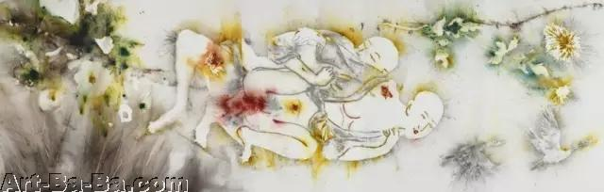

蔡国强《人生四季：秋》（Cai Guo-Qiang，Seasonsof Life Fall，2015）。图片：Courtesy of Cai Studio/the Yokohama Museum of Art，© Cai Guo-Qiang.

尽管蔡国强并不打算再现这一技术上挑战极高的项目（“我从不做两个相同的项目，”他解释道），但他很高兴这个长期以来对他而言极为重要的项目能够引起大众的共鸣。“有这么多人能够看到并体验到这一项目，我感到很欣喜，这也证明了艺术作品的力量，”他说道，并将《天梯》称为“全民性的”作品。

本片由曾执导电影《末代独裁》（The Last King of Scotland）的苏格兰导演凯文·麦克唐纳（Kevin Macdonald）担任导演，他不仅参与记录《天梯》的完成过程，也对蔡国强的艺术生涯提供了帮助。电影制片人则由蔡国强的好友邓文迪（Wendi Murdoch）以及演员费希尔·史蒂文斯(Fisher Stevens)担任。

中国政府的形象大量隐现在影片中。作为生长于文化大革命背景下的孩子，蔡国强要帮助身为艺术家兼书商的父亲焚烧家中大量的藏书。

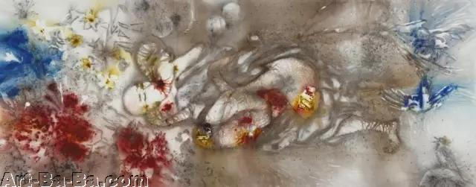

蔡国强《人生四季：夏》（Cai Guo-Qiang，Seasonsof Life Summer，2015）。图片：Courtesy of Cai Studio/the Yokohama Museum of Art， © Cai Guo-Qiang.

蔡国强最为著名的作品也许要数他为2008年北京奥运会创作的烟火表演了，但他与政府当局合作的意愿曾一度遭到质疑。他在影片中解释道：“世界各地均可见艺术家为了诸如奥运会这样的大型项目而与政府合作的例子，问题只是在于你的中国人身份。”

他在接受artnet新闻采访时表示，在他还年轻时，在中国想要获得火药并非难事，但基于政府的审查制度，要保证在展览中使用火药却是很困难的。“现在则要自由的多，”他认可道。

另一方面，蔡国强在2014亚太经合组织会议（2014 Asia-Pacific Economic Conference）举办时，也曾有过与政府之间令人失望的相处经历。影片的拍摄者旁听了艺术家与政府部门的会议，其间艺术家只得一再妥协，政府制度使得一件极具思想性的艺术作品变成了一场单纯的烟火表演。

对于如今的长居纽约，蔡国强给出了自己的理由：“在那里你可以做你自己，这才是最棒的。”

除了政府影响之外，纪录片的镜头还记录了艺术家的爆破作品，例如《追忆》（Remembrance）就是使用环保有色火药进行的爆破，它标志着2014年展览“蔡国强：九级浪”（Cai Guo-Qiang: The Ninth Wave）在上海当代艺术博物馆的开幕，场面极为壮观。

蔡国强的作品也促进了烟火制造业的革新，Grucci等烟火制造公司正努力开发新技术使得这位艺术家复杂的艺术想象能够不断变为现实。

虽然亲眼见到这些作品的机会不多，但这部纪录片却别开生面地展现了艺术家在工作室中创作的幕后故事，例如点燃他标志性的“火药画”时的场景，其中也包括一幅绘画版的《天梯》。

看着烟雾从画布上的纸板下翻腾而出时，总会产生一种对未知的不可抑制的期待，而凭借爆破之力创作出的图案则充满了魔力。

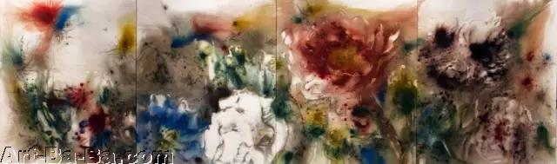

蔡国强《罂粟系列:幻觉第一号》（Cai Guo-Qiang，Poppy Series Hallucination No.1，2015）。图片：Courtesyof Cai Studio，© Cai Guo-Qiang.

当artnet新闻来到他位于纽约的工作室时，蔡国强正要完成一个利用有色火药进行爆破创作的新系列。“颜色总困扰着我，”蔡国强表达了他对于此前利用色彩进行创作的思虑。“黑色更纯粹也更具灵性，更易表达情感，但也更危险。”

这些新作品目前正在位于马斯特里赫特（Maastricht）的博尼范登博物馆（Bonnefantenmuseum），以展览“蔡国强：我的绘画故事”（Cai Guo-Qiang: My Stories of Painting）的形式呈现。这些作品代表了蔡国强下一步的艺术行迹。

“我希望这部影片可以鼓励到更多年轻的艺术家。成为艺术家不易，但很有意义。”他说道。

**蔡国强：收藏和拍卖是带动不了艺术史的**

功能:  [[返回]](javascript:history.back();)  [[上一主题]](http://www.art-ba-ba.com/main/?menu=Previous&forumId=8&threadId=89779)  [[下一主题]](http://www.art-ba-ba.com/main/?menu=Next&forumId=8&threadId=89779)  [[刷新]](javascript:%20window.location.reload();)

发起人：[橡皮擦](http://www.art-ba-ba.com/main/search.art?username=橡皮擦" \t "showbbs)　　回复数：**1** 　　浏览数：**650** 　　最后更新：2016/04/04 18:14:30 by [guest](http://www.art-ba-ba.com/main/search.art?username=guest)

|  |
| --- |
| 1/11  跳转到第页 |

|  |
| --- |
| 发帖: **703** 威望: **0点** 注册时间:2011-11-25 最后登录:2018-11-15 |

[楼主] [**橡皮擦**](http://www.art-ba-ba.com/main/search.art?username=guest)2016-04-03 11:03:09

[引用回复](http://www.art-ba-ba.com/main/advAddPost.art?threadId=89779&postId=381066&forumId=8)  [回复](http://www.art-ba-ba.com/main/advAddPost.art?threadId=89779&postId=&forumId=8)

来源：文工团 文：张璐诗

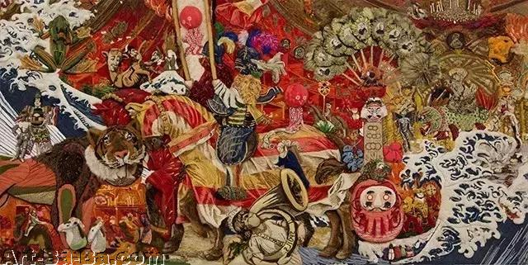

**“艺术怎么样——来自中国的当代艺术”绝对是近期阵容最豪华的展览。外滩的特约记者来到了多哈的展览现场，对蔡国强进行了一次深度专访。蔡国强认为好的展览不是为了陈列和总结中国当代艺术的风格是什么、思潮是什么、价值在哪里、已经有多少创造力，而是拿出大家在追寻个人艺术语言路上的艰辛和真实的故事，展现这些中国艺术家的方法、态度和理念，并提出问题。**

文 | 张璐诗（发自卡塔尔多哈）  编辑 | Agnes

徐震的多色颜料立体油画“金黄奶油花”铺满了多哈市阿尔里瓦克（Al Riwaq）艺术空间的外墙。“艺术怎么样——来自中国的当代艺术”的英文和阿拉伯文双语海报悬挂在外。从3月14日至7月16日，由艺术家蔡国强策展、来自刘小东、周春芽、徐冰、刘韡、杨福东等15组艺术家的新作或近作，将在阿尔里瓦克3500平米的16个展厅里免费展出。

这次的多哈艺术项目，还衍生出了一部纪录片和一本书。同名纪录片《艺术怎么样？》由与蔡国强合作了5年的青年导演夏姗姗制作，片中蔡国强走访了世界各地的艺术家工作坊、美术馆等，与艺术家、评论家、策展人和馆长做对谈，讨论艺术的创造力与在今日遭遇的困境、方法论和个人语言。对谈内容收录成为同名书籍，英文版已由广西师范大学出版社出版，蔡国强最近也会回国为新书做宣传。

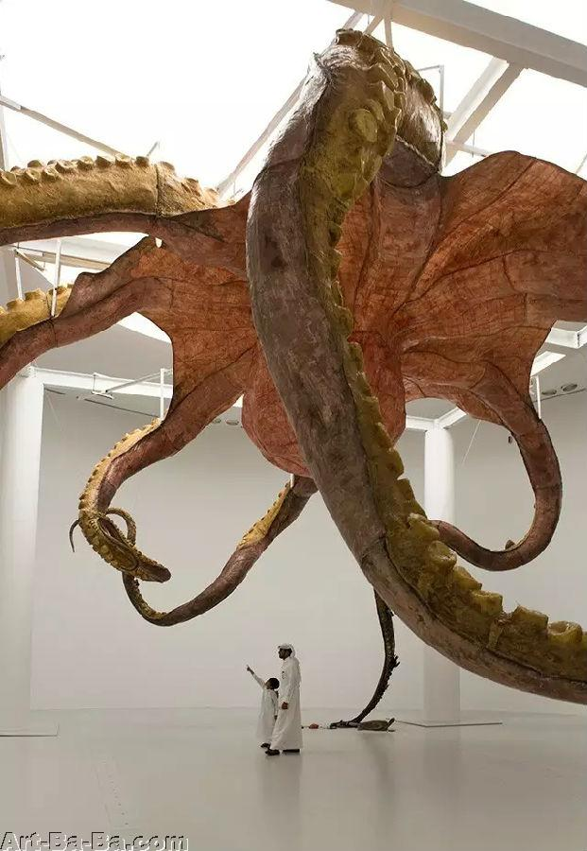

展览现场，黄永砯《乌贼》

阿尔里瓦克画廊就挨着由华人建筑设计师贝聿铭设计的IMA（伊斯兰艺术博物馆），“艺术怎么样”的开场作品是当了大半辈子农民的胡志军受蔡国强委约创作的《泥塑中国当代艺术史》装置，这次是他的第一次展览。在看了15组作品的预展后，几位同行的媒体人：德国最古老的艺术杂志《世界艺术》（Weltkunst）副主编Matthias Ehlert、英国《经济学人》艺评人Fiammetta Rocco与《电讯报》艺术撰稿人Caroine Roux，分别与我聊了观展印象。

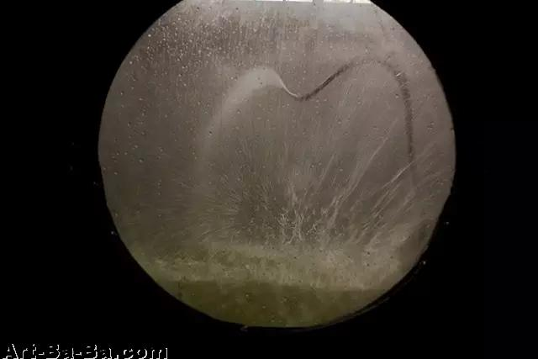

孙原&彭禹《自由》

说起令人印象最深的作品时，三人不约而同提到了孙原&彭禹的大型装置《自由》“很有冲击力”：铁盒里悬挂一根黑色消防水管，在极高水压下，水管狂甩，喷射的水柱猛烈击打铁板，观众们可以通过透明小窗向里观看。三位艺评人认为15组作品水准参差，比如觉得影响游戏设计师陈星汉的作品就“平庸了一点”；周春芽的《桃花园》“有点俗”。

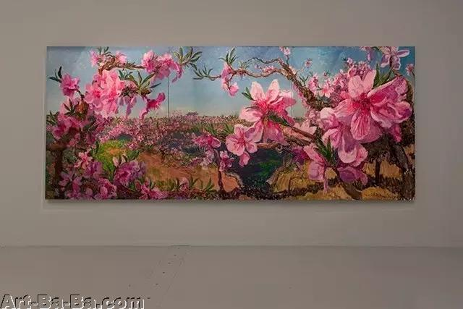

周春芽《桃花园》

Matthias喜欢徐冰《背后的故事》概念：利用一块玻璃将光影调配压缩成为不存在绘画实体的“光的绘画”——透过一面巨型玻璃，看上去是广州美术馆所藏明代画家钱毂的《上方寺图卷》的图，但等观众走到画面背后，看到的却是树枝、麻丝、随意的纸张和各类塑料用品以及杂乱的工作现场。

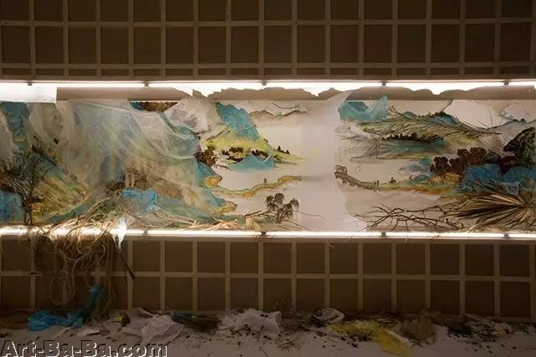

徐冰《背后的故事》

Fiammetta则发出了一个艺术家汪建伟一直关注的提问：“看展时不禁自问，吸引到场的观众到底是因为艺术本身，还是因为对中国的好奇心而观展？”汪建伟以“去特殊性”的作品去作答，他的形式主义装置《僵局》，呈现与表现主义一衣带水的概念。

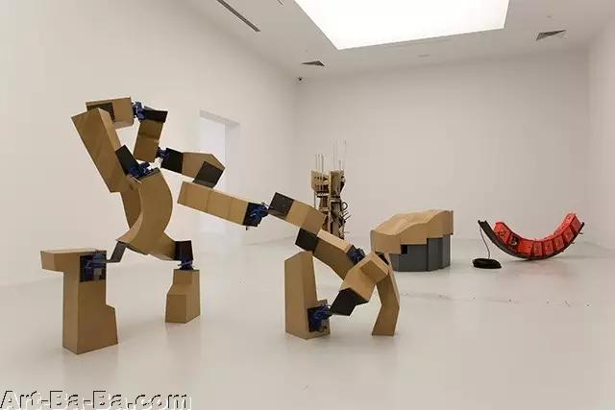

汪建伟《僵局》

刘小东今年初在卡塔尔驾车游览了一个月以后，画下了36幅新作，包括了为卡塔尔文化部长一家子画的像。Matthias不客气地评价“线条完美，至于主题，就是游客向多哈城张开怀抱吧？”他进一步点评展览说，所有艺术家的艺术功底都很精湛，可是感觉作品背后的概念有点支撑不住。

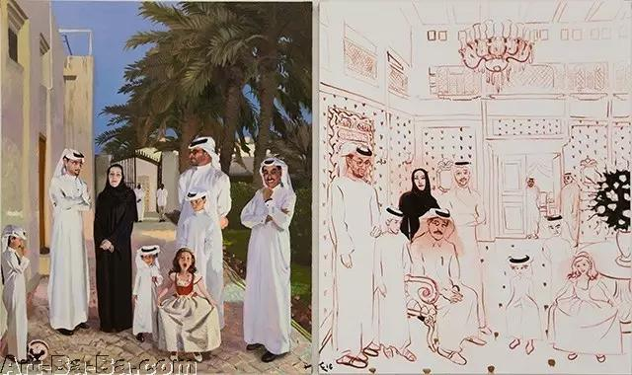

刘小东《 Hamad bin Abdulaziz Al-Kuwari 阁下一家》

**对话蔡国强：中国当代艺术到底怎么样？**

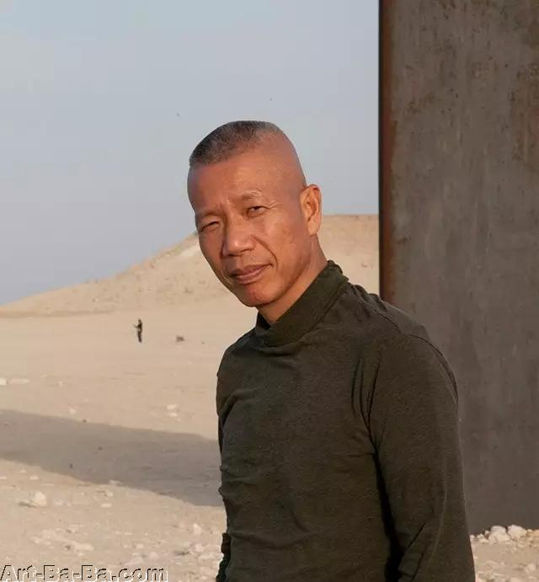

生于1957年的蔡国强现居纽约，2008年在纽约古根海姆美术馆举办了个人回顾展，同年担任北京奥运会开闭幕式核心创意小组成员及视觉特效艺术总设计。近年来的重要活动2011年在乌克兰举办个展《地下1040米》、在巴黎塞纳河上绽放观念焰火《一夜情》、2013年在故乡的渔村实现爆破计划《天梯》。1999年蔡国强获得威尼斯双年展“金狮奖”，最近，他刚获得了2016荷兰“博尼范登当代艺术奖”

B=外滩

C=蔡国强

**B：在这个时候策展一个命题为“艺术怎么样？”的中国艺术家群展，当中有什么含义？**

C：这个展览我们筹备了两三年。这次我策展是提了一个问题。我认为最有意思的展览是要提出问题。展览不是为了陈列和总结中国当代艺术的风格是什么、思潮是什么、价值在哪里、已经有多少创造力……而是拿出大家在追寻个人艺术语言路上的艰辛和真实的故事，展现这些中国艺术家的方法、态度和理念。

我们在全世界工作、旅行时，经常会听到很多声音，谈论“中国艺术怎么样”。这是因为中国的政治体制和经济的蓬勃所引来的关注。苏联解体以后，西方对前苏联的艺术家失去了兴趣；而我们的政治制度还在这里，一直吸引着全世界的关注。所以我们的艺术只要说政治、说社会，就可以了。人们也习惯了中国的艺术家去说自己的社会和政治。

可是习惯了这些以后，艺术就到了一个很危险的地方。人们忘了“艺术是什么呢？艺术怎么样？”而且加上我们的经济蓬勃，我们的拍卖市场经常出天价作品——去年还是世界第三，今年中国已经是世界第一了。可是你看那么多拍出天价的作品，有多少人会问：画得好不好？好在哪里？其实有很多确实画得好，只不过没有人会在意，大家都在说数字。这个事情在我看来是有问题的。收藏和拍卖是带动不了艺术史的。

**B：在多哈策展这场展览，对当地人来讲有什么意义？**

C：阿拉伯的年轻艺术家也处在与中国艺术家类似的历史条件中。古老的阿拉伯文化面对当代社会的芜杂，艺术家们面对地理、政治各种问题，需要思考自己的艺术在哪里，怎样去用当代表现手法有创造力地呈现。

**B：中国当代艺术发展了30多年，走歪路了吗？**

C：中国艺术大师像工匠那样炉火纯青地画虾画马时，同时代的西方艺术家已经在忙着掀起一个又一个艺术史。中国当代艺术还没有形成自己的个性。坚持个性、追求创造力，它并不是回避政治，它恰恰就是政治。当社会的每个细胞、每个公民都在寻求个性、个人价值观、独立思想和独立语言时，这个社会是健康的，这个社会具备着有活力的政治，那并不是对社会政治的图表式的展现。

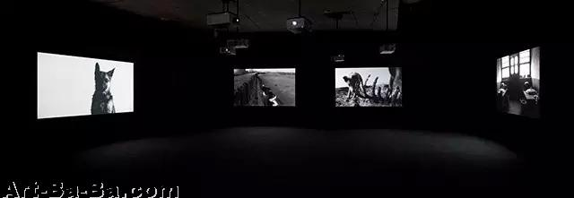

杨福东《雀村往东》

**B：从策展开始至今，有哪些外界的反响引起你思考？**

C：徐冰的作品表面看来非常中国，中国的书法、绘画如何改造成当代的语言，尽管他很中国，但西方很理解、很欢迎，当然这种理解不是无限的。汪建伟实际上用的是形式主义，现代主义传过来，一条线上的当代手法。可是最近他在古根海姆办个展的时候，我看西方的媒体、观众都不大理解。到底是不是因为世界期待中国艺术家是要说中国的样子，看不到他们就慌张了呢。

**B：这次展览的开场作品是胡志军的泥人雕塑，艺术家当了一辈子农民，创作的却是他所不熟悉的“中国当代艺术史”。你是怎么想的？**

C：几年前，老胡太太去世了，有一阵子他很痛苦，不知道怎么活下去。从2013年起，他突然捏起东西来，我感到他做的那些泥塑是有才的，而且是真实的。他捏的很多小泥人都是做爱的动作，对于一个失去了几十年相依为命的伴侣的男人来说，做这个很自然，而且做得很生动。同时他也是很大胆的，一般的人都有道德方面的压力，捏泥塑是不会捏这些的。

我就找他：“我来委托你做一个中国当代艺术史的作品吧”，他最开始说，中国当代艺术这些他不懂，但我跟他说：“你不要怕，就按照你的角度来阅读它，你来想像当代艺术史应该是怎么样的。”然后我给了他一些艺术史的书，里面的图片其实都是小小的，他需要在一个平面上展现绘画、雕塑、录像带到行为艺术，这是需要想像力的。

我是感到，作品需要一定的量，才能展现30年来汹涌澎湃的艺术史的潮流：很多的山头，密密麻麻的，像在荒山里面长出来的田野。而且我也想像这部作品应该成为展览的开场。由一辈子都以大地为伴的一双手，玩着塑造了一部中国当代艺术史的立体小人书。老胡缺乏美术学院的基础训练，但这五百件良莠不齐的泥塑，是情绪自由宣泄的产物，拥有艺术的原生态力量。它也是创作力的一种象征，它能提醒艺术家们，我们最开始接触艺术时的理想和梦想到底是什么，我们做作品的手工乐趣是什么，我们的好奇心在哪里。

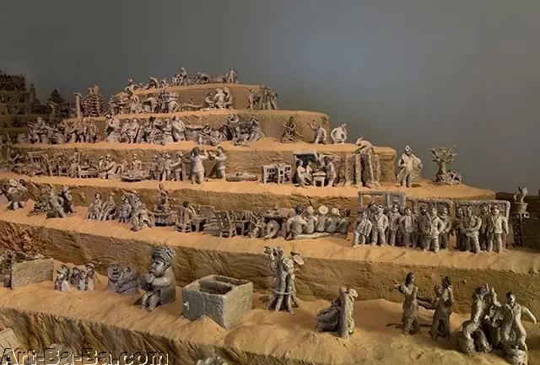

胡志军《泥塑中国当代艺术史》

**B：策展中有经过考虑或者回避社会热词的过程吗？**

C：没有没有，都是自由的。只是到了后面，老胡好像找不到中国还有哪些艺术家和作品了，他就问我说能不能做“事件”：黄山会议呀，中国艺术家某些会议引起了各种争议啊，我就说“很好啊，你这个想法，都可以做”，于是他又做了一大堆泥塑，比如有“星星画派”的游行、抗议。

艺术是应该反映社会和政治问题的，但是社会和政治会变化，旧的问题会过去，新的问题还会来。现在整个国际当代意识，整个艺术界都聚焦在环境问题、恐怖主义、难民问题等上面。艺术史需要艺术家在面临这些问题时，思考用什么艺术语言和创造性的劳动来留下历史的答卷。

**B：你自身有很明确的艺术观念，在做策展的时候，会担心自己的艺术观影响到艺术家们吗？**

C：对，所以我会很小心，特意找了一个不会那么容易影响到艺术家的题材。“艺术怎么样？”，这个题材主要还是让艺术家们各自去叙述他们对艺术语言的追求在哪里。我给你一个平台和空间，还有一个电子机，你看我们的纪录片里，他们在说在追求艺术语言的思考和艰辛，我们还出了一本画册。

我是艺术家出身，来做策展人，我不认为我是策展人，我认为我还是艺术家。艺术家之间的对话就是直接面对这些：“活好不好？”“你这些手段说服力够不够？”哪怕你给我很多妨碍，跟我说“这是新的探索”，我也会照说“你这个语言没有那个语言说得清楚、到位”、“还要继续再磨一磨吧”。如果是别的主题，我还能帮他们出主意，但这个主题我就很难介入，都得依靠艺术家自己来叙述他们的创造力的。

**纽约时报专访蔡国强：谈艺术与争议**

功能:  [[返回]](javascript:history.back();)  [[上一主题]](http://www.art-ba-ba.com/main/view.art?menu=Previous&forumId=8&threadId=80650)  [[下一主题]](http://www.art-ba-ba.com/main/view.art?menu=Next&forumId=8&threadId=80650)  [[刷新]](javascript:%20window.location.reload();)

发起人：[蜡笔头](http://www.art-ba-ba.com/main/search.art?username=蜡笔头" \t "showbbs)　　回复数：**-1** 　　浏览数：**681** 　　最后更新：2014/08/19 10:00:30 by [蜡笔头](http://www.art-ba-ba.com/main/search.art?username=蜡笔头)

|  |
| --- |
| 1/11  跳转到第页 |

|  |
| --- |
| 发帖: **1146** 威望: **0点** 注册时间:2011-10-10 最后登录:2018-11-14 |

[楼主] [**蜡笔头**](http://www.art-ba-ba.com/main/search.art?username=蜡笔头)2014-08-19 10:00:30

[引用回复](http://www.art-ba-ba.com/main/advAddPost.art?threadId=80650&postId=365420&forumId=8)  [回复](http://www.art-ba-ba.com/main/advAddPost.art?threadId=80650&postId=&forumId=8)

来源：纽约时报中文网 文：罗天

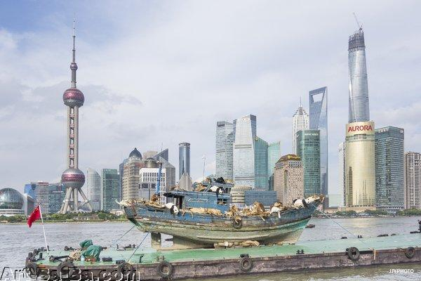

《九级浪》在外滩前的黄浦江上驶过，上海，2014年。

一艘载着99只奄奄一息的仿真动物的大船静静停靠在黄浦江畔，这是中国艺术家蔡国强的最新个展《蔡国强：九级浪》中的同名装置作品。蔡国强解释道，“九级浪”是最危险，最高的浪潮，以此命名这个诺亚方舟般的作品和整个展览，表达生态问题的严重性。然而，8月8日展览开幕当天，蔡国强在黄浦江上为开幕所做的白天焰火作品，也引起了舆论的“九级浪”。

8月8日下午5点左右，黄浦江上的一艘船上，蔡国强启动了他的焰火作品《无题：为“蔡国强：九级浪”开幕所作的白天焰火项目》。作品分为《挽歌》、《追忆》和《慰藉》三部分，不同颜色的色粉随着烟火升空爆炸，给当天阴霾的黄浦江上空留下了浓重的色彩。蔡国强介绍，希望用白天焰火的形式传递伤感的气氛，表达对严峻环境问题的思索。

然而这个意图思考环境问题的艺术作品却引发了污染环境的抗议。根据蔡国强介绍，这次焰火作品通过了上海各相关政府部门的审批，但上海市政府网站此前并未给出明确的通知，只在3天之后发布了一条关于展览的消息。从在社交平台上引起的反应来看，除了现场观众之外，大多数附近民众并不知情。

网民质疑焰火作品事先无预告，加之不久前发生的昆山爆炸，让人以为发生了事故，容易引起恐慌，更指出上海空气质量本就不好，焰火释放出的大量烟尘将会增加上海的PM2.5指数，影响周围居民的生活。也有人从作品的视觉性提出批评，一条配图微博请认为作品没有美感的人转发，在当天被转发了超过3000次。

因为涉及大量危险爆炸物，这次艺术创作事先已和上海警方备案，但公安部门接到不知情市民的举报之后，却似乎也不清楚状况。5点35分，上海市公安局的官方新浪微博“警民直通车—上海”发布了一条微博：“有网友爆料：上海黄浦江畔升腾起巨大的绿色和白色烟柱！蜀黍看见后也吓了一跳，赶紧向市局指挥中心了解情况。据巡逻民警说，17时05分许，黄浦江上进行了一场‘白日烟彩’烟火创作表演，放了大约10分钟，产生了大量烟雾。”

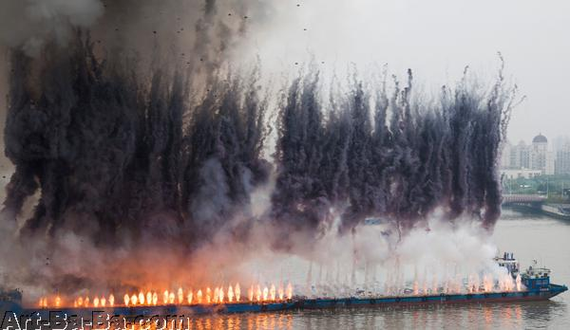

《无题：为“蔡国强：九级浪”开幕所作的白天焰火项目》

这条微博下的数百条评论几乎以负面评论为主，在上海官方未尽到周知责任的情况下，艺术家蔡国强成为指责的靶子。

针对艺术行为引起的社会争议，展览举办方上海当代艺术博物馆在当晚于新浪官方微博发表声明，称“本次蔡国强‘白天焰火’作品创作得到了上海公安、消防及环保局的审批和认可”；“‘白天焰火’所用产品均符合环保标准。对人体和环境无害。”但舆论并没有因此而平息，艺术创作究竟是否应该凌驾于公共空间？中间的界限又在何处？这样的大型艺术活动中，政府部门又应该如何扮演告知和保护公众的角色？这些问题随着焰火的升空也被抛了出来。

毕业于上海戏剧学院舞台美术专业的蔡国强因善于使用火药进行爆破性艺术创作和大型焰火作品而闻名，2001年，他为在上海举办的亚太经合组织(APEC)领导人非正式会议担任焰火表演总设计，2008年，他在北京奥运会开幕式上呈现了爆破作品《大脚印》，这也为他赢得巨大的通俗知名度。这两次大型爆破都没有引发如“白天焰火”的有关安全性和环保的广泛抗议。

但蔡国强的作品也曾引起争议。2013年10月，他的作品《一夜情》亮相巴黎白夜艺术节，募集全球50对情侣在塞纳河边船上的帐篷里做爱，并按动控制焰火发射的按钮，大胆而浓烈，引发热烈反响却也招致当地对在公共场合有伤风化的批评，并有人因此起诉他。

艺术评论人林明杰在现场观看了焰火后，在上海《东方早报》发表评论文章，讲“挨骂的道理”，称蔡国强的这个作品“没有因此发生慌乱事故，挨骂是幸运的了”，但同时指出“当代艺术作为实验性艺术、探索性艺术，其本质就决定了要被骂。不许骂当代艺术，就等于杀了当代艺术”，因此他认为对当代艺术来说，成败并不重要，重要的是能否建立起交流的环境。

蔡国强似乎既想又不想引发争议。蔡国强在接受纽约时报中文网采访中说，本次白天焰火作品因为宣传不足，他也担心会引起公众批评，但“我看到上海有一点精气神，当代艺术在上海引起人们的讨论和注意，并不是坏事情。”不过，他也解释道“我们不是为了引起争议去做，人家不理解的话，也是要耐心解释吧。”

以下是蔡国强接受纽约时报中文网电话专访的实录，他谈及对这次事件及其引发争议的看法，也阐述了白天焰火背后的意义和对艺术创作与公共空间关系的理解。对谈经过编辑和删节，并经蔡国强本人审阅。

**纽约时报中文网：**你8月8日的焰火作品《无题：为“蔡国强：九级浪”开幕所作的白天焰火项目》引发了很多争议，一些当地市民不知情，以为发生了爆炸，也批评作品影响环境。你之前料想到会有这种反应吗？怎么看待这些批评？

**蔡国强：**有，我也是担心有这样的反应，可是艺术家也不能一直说我们要做宣传。我们选择的时间是5点钟（下午——编注）左右来放，5点到5点15这段时间，不放是不可以的。选择那一段时间是因为江上的船流比较少，因为我们是使用了危险品嘛，在燃放的时候，周边的船就不能靠近。所以就在那一段时间就比较方便管理。但同样也是因为这段时间，陆上问题就来了，因为5点多钟，又是星期五，是下班高峰。尽量避免宣传才不会有大量的民众集聚到桥上和两岸，造成交通堵塞，而且现在也不能扰民。

但是这样一来，就变成了宣传不够，宣传不够你就可以想象，“呯呯嘭嘭”都是爆炸声，再加上有一大堆色烟吹过，肯定首先会想到出事，因为加上前阶段有昆山的爆炸，这个世界永远都不安定。而这也正是我做白天焰火的起源，当时就是9·11以后，我看到了这个正常的社会和现实的日常空间里面，在白天竟然会发生这种恐怖事件，所以我就开始选择白天做爆破作品。上海的爆炸声确实容易让人想到出事，因为大量的民众没有在现场感受到作品视觉上和情绪上的感动，还看到一些烟吹过来，难免会想到这些烟会不会有污染。假如我们有宣传能够提醒民众有这件事情，又更多的人来看，也听到我在现场解释，这些色粉是使用食用粉来做的，对环境是没有问题的，就不会引起误会。

**纽约时报中文网：**白天焰火引起轰动以后，上海当代艺术博物馆也发布声明，说作品是提前和公安、消防和环境部门申请了的。申请的过程是怎样的？有什么困难吗？

**蔡国强：**是不容易，开始申请还是慢慢按照程序，也都批了。但是8月2号出现了昆山的爆炸，警方开始有些摇摆。我们和警方再次解释了创意，还有作品的安全指数，比如是控制在什么量里面。所以慢慢的也就得到了同意，当然是到当天早晨，才完全解决了问题。在中国，如果没有警方的准许，别说烟火从湖南运到上海来，它连省出不了。目前中国国内的形势越来越复杂，爆炸物的管控越来越严，比国外都严。

**纽约时报中文网：**总体来说，你作品的完成还是得到了政府的很多支持，有人说你获得支持是因为跟政府走得很近，你怎么看？

**蔡国强：**你说的是一种（声音），但是另一种会说我很会打擦边球，或者是刚好快到红线的时候就停了。总的来说，艺术就是这样的吧，在一些模糊地带里做。艺术对我就像时空隧道，通过艺术把自己放到艺术界内外；也通过艺术让自己徘徊在体制内外；或者通过艺术让自己流放在世界不同的文化之间。通过艺术做了奥运会这样的工作。不似一般画画的，我一直是把爆炸当自己的艺术来玩的，所以也就比较容易跟政府的大型活动有关系。有些时候我是主动的去迎接这种挑战，来思考这个社会和我的艺术的关系。

2010年，我在上海做了《农民达芬奇》（“世博会”期间，蔡国强在上海外滩美术馆举办《蔡国强：农民达芬奇》展览，收集12位农民的60多件发明创造展出。——编注），上海当时世博会的口号是“城市让生活更美好”，我的口号是“农民让城市更美好”。尽管看起来跟它不一样，但是我说的没错。因为我一直解释，这个城市现代化的高速发展，中国现代化的廉价劳动力，都是来自农民，农民创造了中国社会的今天的经济成就，所以看起来也没错。大概这次展览，我也是说环境问题是一个严峻的问题，感觉也没错，那么就边走边看吧。

**纽约时报中文网：**像这种因为作品引起社会批评或者麻烦的情况，在世界上其他城市遇到过吗？

**蔡国强：**有，巴黎也有，只不过我不太愿意在媒体上讲这些事。巴黎现在我还有一个案子没结呢，当然是小事。开始我给出的方案叫“一夜情”，就是募集50对情侣在船上做爱，然后高潮以后他们按下按钮，烟花就起来。从巴黎市长到巴黎警方，巴黎的几十个高层包括文化部的联席会议上，大家都感觉这个方案真的太棒了。可是到快开幕的前几天，就要举行媒体发布会了，突然意识到法律规定，政府不可以让民众聚众做爱的，而且在公共场合是不可以做爱的。最后就跟我谈判，到最后一刻还在谈。后来我就不把民众在帐篷里面叫做爱，我就含蓄地说当你们心满意足的时候就按下按钮，不要说高潮，不要说做爱这种词。但他们（政府）也不能叫民众进去帐篷以后不准做爱，因为这就越过了我艺术的底线，我就停止这件作品。后来我们一起迎接情侣上船，所有情侣都知道这是要干什么的嘛，尽管你再含蓄，说你们在里面爱干什么就干什么。我跟情侣们说，也和巴黎说，这是给你们的时间和空间，是属于你们的，这个一夜情也是全世界人民和巴黎的一夜情。所以这个的实现也是很不容易，当然之后也有人要告我，因为他说这个是聚众做爱，在公用场合发生了黄色的活动。

**纽约时报中文网：**从这些事件引起的争议来看，你怎么看待艺术家创作与公共空间之间的关系？

**蔡国强：**有些事情是模糊的，但艺术家永远有意识地坐在那个模糊的地带。完全黑的也不行，就是违法，完全白的也不行，就很没意思，叫做“倒不如不要做艺术，规规矩矩去干别的事。”反正这个事情应该说，我们不是为了引起人家争议去做，但是民众不理解的话，也是要耐心解释吧。

我当时跟媒体发言的时候也是解释了情况，巴黎也一样，可以说我是故意选择了卢浮宫和奥赛美术馆中间这一段河段。因为安格尔(Jean-Auguste Dominique Ingres)的《泉》，还有马奈(Edouard Manet)的《草地上的午餐》（这两幅作品均藏于巴黎奥赛美术馆——编注），这些画当时出来也引起了民众的抗议，或者说不同声音，但恰恰是这样，成为了法国艺术最有意义的时代，那现在法国艺术是风平浪静，全世界也没有多少议题是来自于法国，来自于巴黎的。

但我们不是说任何事情都要有议题才是好艺术。可是呢，有议题并不一定是出问题，没问题也许才是问题。所以，这也不一定是一件坏事。我看到上海有一点精气神，当代艺术在上海引起人们的讨论和注意，并不是坏事情。

**纽约时报中文网：**《九级浪》展览开幕的白天焰火，表达的是“自然之死”的主题，为什么要选择这么一个伤感的主题？

**蔡国强：**既然是讨论生态问题，我想用这种角度来表现，放一场白天的焰火，自然而然就想到了能不能用伤感一点的焰火。因为用烟火表现热闹、隆重，那种正面的，都比较容易。但是要传递一种所谓的伤感，不是那么简单。所以就是很好的一个机会可以去挑战。作品主要是分成三段，第一段叫《挽歌》，第二段叫《追忆》，第三段叫《慰藉》，第一段我主要用黑白，很浓重的黑白，反复黑白，最后用了一些绿色，像芳草堆一样。第一幕确实是比较悲伤的。一开始在100多米长的范围里面，有三个白色的“嘭”，一个接一个，很像一个行进的葬礼的感觉。第二幕稍微好点，是稍微温馨一点的回忆，所以用了一点色彩。第三幕在空中有不同颜色的，白色、蓝色、紫色的烟花弹这样垂下来。最后我大概用了1500个黄色的烟花，漫天的黄色。

我在现场还是感到，这个作品有自己的灵性，很有生命力。之前我一直在蓝天白云里面放， 所以我把色彩想象得比较鲜艳，稍微有些西方绘画的感觉。那天上海是阴天，所以爆炸的颜色有点像国画的水墨和色彩，加上云层低，整个江面是横的吹过去，上不去。所以就像一个横的卷轴一样。所以应该说是跟大自然这个真正的大艺术家合作。我自己在现场是很感动。

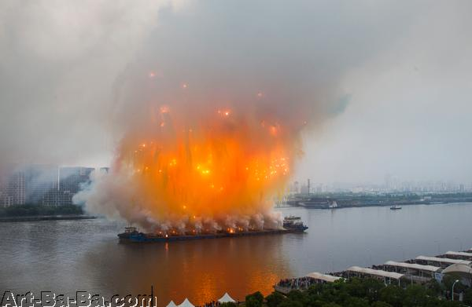

“白天陷火”现场。

**纽约时报中文网：**你早期的爆破作品很强调视觉性，这次的《九级浪》中的爆破作品和装置作品又有很强的观念性，是否说明你作品的观念性、现实性越来越强？

**蔡国强：**应该说我以前的作品也有（观念性），只是说它比较形而上。因为我做了几年叫做《为外星人所作的计划》（一系列的大型爆破作品，主题为向宇宙发出信号，寻找地球和外星球之间的对话。——编注），一方面联系了人和自然、和宇宙的关系，包含了从外太空，假如有外星人，他们看过来我们人类的行为。让另外一个遥远的眼睛看我们人类，这其实还是针对人类的文明，但是它是比较形而上的。95年以后，我从日本到了美国，开始做“蘑菇云”了，就有了一些改变，9·11以后我做了很多白天的烟火，像黑色的彩虹，黑色的仪式，炸一个黑色的圣诞树，这些其实已经开始一直有了，只是我这一次在中国可以说是集大成的把它展现出来。

社会议题在我的作品里面，一直多多少少都有，但我总是希望能够用我的艺术的唯美，艺术表现形式，我很在意的这些东西，来掩盖社会议题的赤裸裸。因为我认为，艺术不是改造社会的工具。因为G。C。D已经用这一套，我小时候就在这个社会主义的环境下长大，就不大愿意自己也成为这一套，不管是现代艺术还是传统艺术，是体制内还是体制外，艺术本身的表现力我是比较在意的。

当然现在我的这种带点社会议题的（作品），在今天社会很敏感的时候，人们看得见。因为船经过黄浦江的时候，我其实在记者会上不太愿意说死猪，不太愿意说得这么赤裸裸，但岸上的观众，还有中外媒体都会说，“这让我想起了死猪”。所以要给艺术留有空间，要给艺术家留有空间，要让艺术品跨越不同的时代，不同的文化，能够给人共鸣的东西。

**纽约时报中文网：**艺术家陈丹青在2010年一篇评论文章里写道你的作品还是有一些农民式的特征，说这是一种“草根力量”，你怎么看待这种评价？

**蔡国强：**我感到他说的好像很不错，因为我就是比较土的，虽然我有时候也穿着名牌，但我就是比较普通的，有一种草根性。也是因为这种草根性，包括作品里对故乡的乡恋，或者说一种比较朴实的童心，所以我的艺术在全世界都能得到很多共鸣。所以展览都是经常打破当地最大的参观人群，几十万、上百万的人看我的展览。这对于当代艺术来说，在全世界是一个非常少的事情。不是说我的艺术多么了不起，只是我的艺术里面有一种草根的力量，这跟我个人的好奇、童心、表现艺术的态度，这些东西都成为普通民众能够共鸣的。放在不同的文化的世界，在多哈，在乌克兰，在巴西，在美国，在欧洲，反正人们很容易跟我的作品发生对话和思考。

当然，这本身可能也是一个问题，但没有问题才是问题嘛，反正这个世界有一个这样的人，在哪里的展览，人们都很喜欢，都要去看，跟他讨论，这有什么不好啊？当代艺术本来的出发点就是面向大众，而不是什么贵族搞收藏的，只是现在当代艺术变成有了自己的完整系统，有很多基金会，有很多收藏家去经营它，本来并不是这样的。前卫运动就是从对象牙塔里面走出来的目标开始的嘛。不过这种草根化我只是说在我啦，要求别人也这样就没意思了，要丰富多彩。以前《农民达芬奇》的时候我就写，说“我是农民的儿子”，最后再加一句话说，“不，我就是一个农民。”这有啥问题吗？肯定没问题，说这句话其实很安心。

**纽约时报中文网：**你如何看待自己强调的身份，中国的根，和你的作品在世界上受欢迎之间的关系？

**蔡国强：**这个“中国的根”，很多人会觉得是因为我的作品用了中国四大发明里的火药，在外国打响，因为我拿了中国的火药，人家才喜欢。这个世界上，要知道，不客气地讲，大部分人都不太喜欢中国的。我们穷的时候，人家不了解中国，当我们开始富一点的时候，满街的中国游客在人家的马路上吵吵闹闹，也没有多少人爱中国的。再加上我们的政府又有很多负面的消息在人家的媒体上，永远不断，那有多少人会爱中国啊？我作为一个拿着中国护照的人在外国办展览，反倒人家很爱，这个原因在哪里？所以不是说拿四大发明的火药（就能被人家喜欢），大量的外国人都不知道火药是中国发明的，根本就不知道。在外国人的思想里面，就算知道火药是中国发明的，也不会成为对我艺术关注的原因。就像人们在品论红酒的时候，并不会在意红酒是哪一个国家发明的。

所以，用什么其实不是那么重要的事，重要的是用得好不好。作为一个艺术家，还有更重要的是，我不仅仅是在利用火药这些所谓中国发明的材料啊，还有“草船借箭”这种中国人的故事，这个故事我看老外也没有那么多人看懂的。主要“草船借箭”那个作品从视觉上，从造型上，从装置上的艺术魅力还是要强。那当然我要是有什么中国的东西跟世界不同的文化沟通发挥了作用的话，我感觉这还是一种包容的精神。这种精神也许是一种古代的儒家精神，要包容的精神，也包括承认矛盾，容忍自己作品里面存在矛盾的精神。我自己的表现方法上有一种道家的“借力使力”，“无法是法”，就是没有办法就是你的办法。

而且，我去一个国家，会去思考人家的文化，请当地的很多专家一起合作。如果真正要说我利用了中国的什么东西，主要还是从哲学层面吧。比如说我在德国做的那个99只狼撞墙（即装置作品 《99只撞向玻璃墙的狼》，99只仿真的狼以往返不息的形态撞向一堵玻璃墙——编注），跟中国也没有关系，德国是很注重狼的集体性和它的力量的，德国艺术家也很多用了狼，但是我做了一个玻璃墙，表现看得见的墙容易拆，看不见的墙更难拆，有跟柏林的历史文化发生对话。同时每个人也都从这些狼的身上看到了自己，自己人生的忙忙碌碌，和这种盲目。